
Алматы қаласының Білім басқармасының
«ALMATY POLYTECHNIC COLLEGE» КМҚК

ҚОРҒАУҒА ЖІБЕРІЛЕДІ
Директордың оқу ісі
жөніндегі орынбасары
_____________ М.Мәлікова
01 ақпан 2026жыл

ДИПЛОМДЫҚ ЖОБА
тақырыбы: «ҚОҒАМДЫҚ КӨЛІКТЕГІ ТАЛДАУ ЖҮЙЕСІН ӘЗІРЛЕУ»

ТҮСІНДІРМЕ ЖАЗБА
ҚР АPC06120100ДЖ ТХ

БҚЕ бөлім меңгерушісі |  | Рецензент
 | У.Саурбек |  | А.Досаналиева
«31» 01 2026г. |  | «31» 01 2026г.
Экономикадан кеңесші |  | ДЖ жетекшісі
 | А.Оразымбетова |  | Д.Нұрсұлтанұлы
«31» 01 2026г. |  | «31» 01 2026г.
Еңбекті қорғау және ТҚ кеңесшісі |  | Диплом қорғаушылар
 | Н.Абылханова |  | М.Кенжеғалиева
«31» 01 2026г. |  | «31» 01 2026г.
Норма бақылаушы |  |  | М.Юрийқызы
 | У.Саурбек | «31» 01 2026г.
«31» 01 2026г.

Алматы 2026
Бекітемін
Директордың оқу ісі
жөніндегі орынбасары
_________ М.Мәлікова
25 желтоқсан2026 жыл

06130103 «Бағдарламалық қамтамасыз ету» мамандығы 4S06130103
«Бағдарламалық қамтамасыз етуді құрастырушы» біліктілігі бойынша 4 курс П22-4Б тобының студенттеріКенжеғалиева Мереке және Юрийқызы Мерейдипломдық жобасына

ТАПСЫРМА

Дипломдық жоба тақырыбыҚоғамдық көліктегі жүктемені талдау жүйесі әзірлеу

Колледж бойынша бекітілген бұйрық № ___________________________________
Дипломдық жобаны тапсыру мерзімі ______________________________________

Дипломдық жобада қарастырылатын сұрақтар тізімі:
- Қоғамдық көлік жүктемесін талдау жүйелерін зерттеу
- Веб-қосымшалардың клиент–серверлік архитектурасын жобалау
- Деректер қорын ұйымдастыру және маршруттық мәліметтер құрылымын құру
- Көлік қозғалысын модельдеу және жүктеме деңгейін көрсету
- Маршруттар мен көлік құралдарын картада визуализациялау

Графикалық материал тізімі (міндетті сызбаларды көрсету):
- Жүйенің жалпы архитектурасының схемасы
- Клиент–серверлік архитектура диаграммасы
- Деректер қорының ER диаграммасы

Дипломдық жоба жетекшісі _________ Д.Нұрсұлтанұлы

«Бағдарламалық қамтамасыз ету» бөлім отырысында қаралды
26қазан 2026 ж.
Хаттама № 3
Бөлім меңгерушісі_________ У.Саурбек

МАЗМҰНЫ

МАЗМҰНЫ 3
КІРІСПЕ 4
1 ЖАЛПЫ БӨЛІМ 7
1.1 Бағдарламалық өнімнің сипаттамасы 7
1.2 Әдеби шолу және технологиялық негіз 8
1.3 Бастапқы шарттар және шешу әдістемесі 9
1.4 Transit Load KZ жүйесінің қолдану саласы 10
2 АРНАЙЫ БӨЛІМ 13
2.1 Пәндік аймақты талдау және жүйеге қойылатын талаптар 13
2.2 Transit Load KZ жүйесін жобалау және архитектурасы 14
2.3 Бағдарламалық іске асыру және тестілеу 17
2.4 Пайдаланушы нұсқаулығы, орналастыру және қауіпсіздік 22
2.5 Жобаны жетілдіру перспективалары 31
3 ЭКОНОМИКАЛЫҚ БӨЛІМ 33
3.1 Еңбек шығындарының есебі 34
3.3 Машиналық уақыт шығындары 36
3.4 Электр энергиясы шығындары 36
3.5 Интернет шығындары 37
3.6 Басқа шығындар 37
3.7 Экономикалық тиімділік 37
4 ЕҢБЕКТІ ҚОРҒАУ ЖӘНЕ ҚАУІПСІЗДІК 39
ҚОРЫТЫНДЫ 46
ПАЙДАЛАНЫЛҒАН ӘДЕБИЕТТЕР ТІЗІМІ 48
ҚОСЫМША 49

КІРІСПЕ

Қазақстанда қоғамдық көлік пен қалалық мобильділікті цифрлық басқару өзекті бағыттардың біріне айналды. Қазақстан Республикасы Ұлттық статистика бюросының 2026 жылғы қаңтар–наурыз айларындағы деректеріне сәйкес, автомобиль және қалалық электр көлігімен жолаушылар тасымалы өткен жылдың тиісті кезеңімен салыстырғанда 9,5%-ға өскен. Бұл жолаушылар ағынын, маршруттық жүктемені және қызмет көрсету сапасын нақтырақ бақылауға мүмкіндік беретін цифрлық шешімдерге сұранысты күшейтеді. Алматы қаласының уәкілетті басқармасы «ақылды көлік жүйесін» дамыту мен жолаушыларға қызмет көрсету сапасын жақсартуды өз міндеттерінің қатарына енгізеді, ал Астана қаласындағы CTS құрылымы қоғамдық көліктегі қызмет сапасын жүйелі мониторингтеу функциясын орындайды. Осындай институционалдық және статистикалық фон қоғамдық көліктегі жүктемені талдау және визуализациялау жүйесін әзірлеуді практикалық тұрғыдан өзекті етеді
Қазіргі қалаларда қоғамдық көлік тек жолаушыларды бір нүктеден екінші нүктеге жеткізетін механизм емес, ол — қаланың күнделікті өмірін ұстап тұрған күрделі инфрақұрылымдық жүйе. Қоғамдық көліктің тұрақтылығы, маршруттардың жүктемесі, көлік құралдарының саны мен қозғалыс сипаты тікелей қала тұрғындарының өмір сапасына әсер етеді. Сондықтан көлікті басқару саласында цифрлық шешімдердің рөлі жыл сайын артып келеді.
Тәжірибеде қоғамдық көлікке қатысты көптеген деректер болады: маршруттар тізімі, аялдамалар, көлік құралдарының қозғалысы, уақытша кідірістер, шамадан тыс жүктеме, қауіпті аралықтар және диспетчерлік ескертулер. Алайда бұл деректер көбіне әртүрлі жүйелерге бөлініп кетеді. Бір жерде кестелік ақпарат, басқа жерде карта, үшінші жерде ішкі есеп, төртінші жерде операторларға арналған жеке панель орналасады. Осындай бөлшектену талдауды қиындатады.
Осы дипломдық жұмыста ұсынылатын Transit Load KZ жобасы дәл осы мәселені ықшам және көрнекі түрде шешуге бағытталған. Жобаның мақсаты — маршруттар, көлік құралдары, жүктеме деңгейі, ескертулер және API түріндегі машиналық қолжетімділік элементтерін бір веб-интерфейске біріктіру. Бұл жүйе, бір жағынан, көлік аналитикасын түсінікті формада көрсетуге арналған, екінші жағынан — оқу үдерісінде пайдалануға ыңғайлы, техникалық жағынан түсіндіруге болатын және болашақта кеңейтілетін прототип болып табылады.
Тақырыптың өзектілігі бірнеше факторға байланысты. Біріншіден, көлік инфрақұрылымын цифрландыру мемлекеттік және муниципалдық деңгейдегі маңызды бағыттардың біріне айналды. Екіншіден, талдамалы ақпаратты карта, KPI және ескертулер арқылы бірден көрсету басқарушылық шешімдерді жедел қабылдауға көмектеседі. Үшіншіден, студенттік және дипломдық жобаларда көбіне немесе тек интерфейс, немесе тек серверлік бөлік көрсетіледі; ал Transit Load KZ бұлардың екеуін де толыққанды біріктіреді.Transit Load KZ клиенттік интерфейс пен серверлік логиканы біріктіретін толыққанды интеграциялық веб-жүйе болып табылады. Жүйе деректерді жинау, өңдеу, визуализациялау және аналитикалық есептеуді бір ортада орындауға мүмкіндік береді. Мұндай тәсіл ақпараттық жүйенің модульдік құрылымын сақтай отырып, оны болашақта кеңейтуге жағдай жасайды. Жүйені әзірлеу барысында FastAPI, SQLAlchemy, SQLite, Jinja2, JavaScript, HTML, CSS және Leaflet технологиялары қолданылды. Backend бөлігі Python бағдарламалау тілінде жүзеге асырылып, REST архитектурасы негізінде ұйымдастырылды. Клиенттік интерфейс браузерде интерактивті режимде жұмыс істейді және картадағы визуализацияны қолдайды.
Дипломдық жұмыстың мақсаты – қоғамдық көліктің жүктемесін талдауға арналған, маршруттарды картада көрсетуге, KPI есептеуге, ескертулер шығаруға және REST API ұсынуға қабілетті веб-жүйені жобалау және іске асыру.
Осы мақсатқа жету үшін келесі міндеттер қойылды:
- пәндік аймақты және бар шешімдер класын талдау;
- жүйеге қойылатын негізгі талаптарды анықтау;
- клиент–серверлік архитектураны жобалау;
- деректер қорының логикалық құрылымын жасау;
- маршруттар, көліктер, позициялар және жүктеме туралы деректерді өңдейтін backend әзірлеу;
- аналитикалық панель мен картографиялық интерфейсті құру;
- API құжаттамасын ұйымдастыру;
- тестілеу жүргізу және нәтижелерді бағалау;
- экономикалық және еңбек қауіпсіздігі бөлімдерін дайындау.
Зерттеу объектісі – қоғамдық көлік жүйесіндегі маршруттық жүктемені цифрлық ортада бақылау және визуализациялау процесі. Зерттеу пәні – веб-қосымшаларды жобалау, реляциялық деректер моделін құру, REST API ұйымдастыру, картада визуализациялау және аналитикалық көрсеткіштерді өңдеу әдістері.
Жұмыста жүйелік талдау, интерфейстік жобалау, клиент–серверлік моделдеу, салыстырмалы әдіс, функционалдық тестілеу және итерациялық әзірлеу тәсілдері қолданылды.
Жобаның практикалық маңызы – ол нақты іске қосылатын, браузерде ашылатын және көрсетілетін прототип. Қазіргі нұсқада жүйе локалды түрде жұмыс істейді, маршруттар мен көлік құралдарын көрсетеді, KPI шығарады, картада қозғалысты модельдейді, ескертулерді көрсетеді және /docs арқылы API-ді ашып береді. Бұл шешім оқу демонстрациясы үшін жеткілікті ғана емес, болашақта нақты телеметрияға жалғанатын негіз ретінде де құнды. Жобаның ғылыми жаңалығы қоғамдық көлік жүктемесін карта, аналитикалық KPI көрсеткіштері және REST API арқылы бір жүйеге біріктіруімен ерекшеленеді. Ұсынылған архитектура оқу мақсатындағы прототип ретінде жасалғанымен, оны нақты телеметриялық деректермен және GPS мониторинг жүйелерімен кеңейтуге мүмкіндік бар.
Қорытындылай келгенде, теориялық бөлім жүктемені талдау жүйесін құру үшін төрт тірек жеткілікті екенін көрсетеді: біріншісі – ресми статистика мен құқықтық орта жүктемені талдаудың қажеттігін растайды; екіншісі – TCQSM load factor пен crowding-ті сервистік сапаның негізгі индикаторы ретінде бекітеді; үшіншісі – GTFS Realtime стандарттары болашақтағы дерек алмасудың құрылымдық үлгісін береді; төртіншісі – APC/AVL бағытындағы әдебиет нақты дерекпен масштабталу мүмкіндігін дәлелдейді. Сондықтан ұсынылатын веб-жүйе әдістемелік тұрғыдан да, инженерлік жағынан да негізделген.
Осылайша, Transit Load KZ жобасы қоғамдық көлік аналитикасын визуалды және құрылымдық түрде көрсетуге арналған заманауи веб-жүйе болып табылады. Жоба ақпараттық жүйелерді жобалау, деректерді визуализациялау және көлік инфрақұрылымын цифрландыру бағыттарының тоғысында орналасқан қолданбалы шешім ретінде қарастырылады. Ұсынылған жүйе оқу және демонстрациялық мақсатта ғана емес, болашақта нақты қалалық көлік мониторингі жүйесінің негізі ретінде де пайдаланылуы мүмкін.

1 ЖАЛПЫ БӨЛІМ

1.1 Бағдарламалық өнімнің сипаттамасы

Transit Load KZ – қоғамдық көлік жүктемесін бақылауға және талдауға арналған веб-қосымша. Жүйенің негізгі мақсаты – маршруттардың жағдайын көрнекі түрде көрсету, көлік бірліктерін картада бейнелеу, жүктеме деңгейін ортақ көрсеткіштерге айналдыру және оператор немесе талдаушы үшін түсінікті интерфейс қалыптастыру.
Жүйе браузер арқылы ашылады, сондықтан пайдаланушы жағында арнайы бағдарлама орнату міндетті емес.
Интерфейстің құрылымы бірнеше негізгі блоктан тұрады. Жоғарғы бөлікте жүйенің атауы, қысқаша түсіндірме мәтіні және негізгі бөлімдерге өтетін навигация орналасқан. Орталық аймақта маршрут саны, белсенді көлік саны, орташа жүктеме коэффициенті, ең жоғары жүктеме және ескертулер саны сияқты KPI карточкалары көрсетіледі. Бұдан кейін топ-маршруттар панелі беріледі. Төменгі бөлікте карта және ескертулер орналасады. Сонымен қатар жүйеде API құжаттамасын көруге арналған сілтеме және қарапайым есепті экспорттау батырмасы бар.
Қазіргі демонстрациялық нұсқада жүйе 10 маршрут, 224 көлік бірлігі, орташа load factor 0.7, ең жоғары load factor 0.9 және 5 ескертуді көрсетеді. Бұл мәндер оқу мақсатындағы seed-деректерден қалыптасады және жүйенің аналитикалық логикасын көрнекі көрсетуге жеткілікті.
Transit Load KZ өнімін бағдарламалық өнім ретінде сипаттағанда оның үш қырын бөліп көрсетуге болады. Біріншісі – визуалды бақылау құралы: карта, маркерлер, маршрут карточкалары, жүктеме аңызы. Екіншісі аналитикалық панель: KPI, ескертулер, жоғары жүктемелі бағыттар. Үшіншісі – даму үшін ыңғайлы IT-негіз: деректер моделі, API, автоматты құжаттама, –кеңейтілетін архитектура.
Жобаның маңызды ерекшелігі – интерфейстің жергілікті контекстке бейімделуі. Бетте қазақ тіліндегі мәтіндер, батырмалар және бөлім атаулары қолданылады.
Қазіргі нұсқада қозғалыс нақты GPS ағынынан емес, алдын ала дайындалған траекториялардан алынатынын да ашық айту керек. Бұл – кемшілік емес, оқу прототипіне тән шектеу. Нақты артықшылығы мынада: жүйе демонстрация кезінде бос карта емес, “тірі” карта ретінде жұмыс істейді, ал архитектурасы кейін нақты деректермен алмастыруға дайын тұрады.
Осылайша, Transit Load KZ жүйесі қоғамдық көлік жүктемесін визуалды түрде көрсетуге, аналитикалық ақпаратты өңдеуге және API арқылы деректермен жұмыс істеуге мүмкіндік беретін кешенді веб-қосымша болып табылады. Жүйенің архитектурасы оқу прототипі ретінде қарапайым сақталғанымен, оның құрылымы болашақта кеңейтілетін негіз ретінде қарастырылған.

1.2 Әдеби шолу және технологиялық негіз

Жобаның технологиялық негізі заманауи, бірақ шамадан тыс ауыр емес құралдардан таңдалды. Мұндағы басты мақсат – күрделі инфрақұрылым құрмай-ақ, толыққанды веб-жүйе жасау.
Негізгі бағдарламалау тілі ретінде Python таңдалды. Python-ның ресми құжаттамасында тіл анықтамасы, стандартты кітапхана және оқу құралы жеке-жеке берілген, бұл оның әрі оқуға, әрі өндірістік қолдануға қолайлы тіл екенін көрсетеді. Python синтаксисінің ықшамдығы, кітапханалар экожүйесінің кеңдігі және веб-қызметтермен жұмыс істеудегі ыңғайлылығы дипломдық жоба үшін өте қолайлы.
Серверлік бөлік үшін FastAPI қолданылды. FastAPI өзін Python type hints негізіндегі заманауи және жоғары өнімді веб-фреймворк ретінде ұсынады. Оның басты артықшылықтары – API жасау жылдамдығы, OpenAPI/Swagger құжаттамасының автоматты генерациясы, енгізілетін және шығарылатын деректерді валидациялау, dependency injection механизмінің болуы. FastAPI ресми түрде /docs және /redoc интерфейстері арқылы интерактивті құжаттаманы бере алады.
FastAPI статикалық файлдар мен шаблондармен жұмыс істеуді де қолдайды. Ресми нұсқаулықта StaticFiles арқылы CSS, JavaScript және басқа статикалық ресурстарды қосуға болатыны, ал Jinja2Templates арқылы HTML шаблондарын қайтаруға мүмкіндік бар екені көрсетілген. Transit Load KZ жобасында дәл осы тәсіл қолданылды: серверлік логика да, пайдаланушыға көрінетін бет те бір қосымшада ұйымдастырылды.
Деректер деңгейінде SQLAlchemy таңдалды. Ресми құжаттама SQLAlchemy-ді бір жағынан SQL toolkit, екінші жағынан ORM ретінде көрсетеді. Бұл маңызды, себебі жоба кестелермен ғана емес, пәндік мәндермен де жұмыс істейді: маршрут, аялдама, көлік құралы, позиция, жүктеме бағасы, ескерту. ORM қолдану арқылы код реляциялық деректер құрылымына тәуелді бола тұра, тым төмен деңгейлі SQL-ға түсіп кетпейді. Сонымен бірге Unified Tutorial жаңа пайдаланушыларға Core мен ORM-ді бір ортақ үлгімен түсіндіреді, бұл оқу жобасына тиімді.
SQLAlchemy қауіпсіздік тұрғысынан да орынды таңдау болып саналады. Құжаттамада bind parameters логикасы “қауіпті” мәндерді SQL мәтініне тікелей жапсырудың орнына, драйверге жеке параметр ретінде беруге бағытталғаны көрсетілген. Бұл SQL жолын қолмен құраудың орнына ORM немесе параметрленген сұраныс қолданудың дұрыс жол екенін дәлелдейді.
Деректер қоры ретінде SQLite пайдаланылды. SQLite ресми түрде self-contained, serverless, zero-configuration және transactional SQL engine ретінде сипатталады. Демек, жобаға бөлек дерекқор серверін орнатудың қажеті жоқ: база бір файлда сақталады және қосымшамен бірге тасымалданады. Бұл оқу жобасы үшін өте ыңғайлы, өйткені орнату жеңіл, көшіру оңай және демонстрация тұрақты болады. Алайда ресми құжаттар SQLite-та файлдық блоктау мен concurrency шектеулері бар екенін, ал сыртқы кілттерді қолдану кезінде foreign key enforcement параметрлерін бақылау қажет екенін көрсетеді. Сондықтан өндірістік деңгейде PostgreSQL сияқты серверлік шешімге көшу логикалық жалғасы болмақ.
Карта үшін Leaflet кітапханасы қолданылды. Leaflet ресми сайтында интерактивті карталарға арналған жеңіл JavaScript кітапханасы ретінде сипатталады. Quick Start нұсқаулығы карта инициализациясын, маркерлерді, полилинияларды, попаптарды және оқиғаларды басқаруды көрсету арқылы оның оқу жобалары мен тез визуализацияға өте қолайлы екенін дәлелдейді. Transit Load KZ жүйесінде карта негізгі визуалды элементтердің бірі болғандықтан, Leaflet таңдау толық негізделген.
Клиенттік бөлікке HTML, CSS және JavaScript пайдаланылды. Бұл шешім де саналы түрде қабылданды. React немесе Vue секілді фреймворктерді қолдануға болатын еді, бірақ дипломдық жобаның мақсаты — күрделі SPA-инфрақұрылым құру емес, нақты аналитикалық жүйені тез іске қосып, айқын түрде көрсету. HTML/CSS/JS көмегімен интерфейс таза, бақылауға оңай және тез түзетілетін болып шықты.
Сонымен қатар жобада күрделі frontend-фреймворктерден саналы түрде бас тартылды. Себебі React немесе Vue қолдану қосымша build-инфрақұрылымды, компоненттік архитектураны және күрделі конфигурацияны талап етеді. Ал дипломдық жобаның негізгі мақсаты — көлік аналитикасын, API жұмысын және визуализацияны түсінікті түрде көрсету болғандықтан, классикалық HTML, CSS және JavaScript шешімі жеткілікті деп танылды.
Жалпы алғанда, таңдалған технологиялық стек бір-бірімен үйлесімді. Python – негізгі тіл, FastAPI – серверлік фреймворк, SQLAlchemy – деректерге қол жеткізу қабаты, SQLite – жергілікті сақтау, Leaflet – карта, ал HTML/CSS/JS – интерфейс.

1.3 Бастапқы шарттар және шешу әдістемесі

Жобаны бастамас бұрын бірнеше бастапқы шектеу мен талап анықталды. Біріншіден, жүйе жергілікті компьютерде жылдам іске қосылуы тиіс еді. Екіншіден, интерфейс түсінікті әрі қорғаныс кезінде көрнекі болуы қажет болды. Үшіншіден, тек сыртқы дизайн ғана емес, серверлік логика да, деректер қоры да, API де көрсетілуі керек болды. Төртіншіден, нақты қалалық көлік телеметриясы болмағандықтан, демонстрациялық деректер жиынтығына сүйенетін прототип жасау қажет болды.
Нақты GPS немесе валидатор деректерінің болмауы жобаны тоқтатуға себеп емес. Керісінше, бұл шектеу оқу міндетіне сәйкес тәсіл таңдауға итермеледі. Seed-деректер көмегімен маршруттар, аялдамалар, көліктер, жүктеме шамалары және уақытша позициялар модельденді. Соның арқасында жүйе алғаш іске қосылғанда бірден бос емес, толтырылған күйде ашылады.
Шешу әдістемесі итерациялық модельге негізделді. Алдымен пәндік аймақтың негізгі мәндері бөлінді: маршрут, аялдама, көлік құралы, позиция, жүктеме, ескерту. Кейін осы мәндер негізінде деректер қоры жобаланды. Одан соң серверлік API және seed-логика құрылды. Бұдан кейін интерфейс жасалып, карта мен аналитикалық блоктар қосылды. Соңында тестілеу, визуалды реттеу, экспорт және презентацияға дайындау жұмыстары жүргізілді.
Жүйеге қойылған негізгі функционалдық талаптар мыналар болды:
- маршруттар туралы қысқаша ақпаратты көрсету;
- маршрутқа тиесілі көлік құралдарын сақтау;
- картада көлік позицияларын шығару;
- жүктеме коэффициентін көрсету;
- ескертулерді шығару;
- аналитикалық карточкаларды есептеу;
- API құжаттамасын көру мүмкіндігі;
- қарапайым есепті экспорттау.
- функционалдық емес талаптарға мыналар жатады:
- жүйе локалды түрде жеңіл іске қосылуы керек;
- интерфейс түсінікті және реттелетін болуы керек;
- код құрылымы кеңейтуге ыңғайлы болуы қажет;
- алғашқы іске қосқанда база автоматты түрде дайындалуы керек;
- жүйе қорғаныс кезінде тұрақты жұмыс істеуі тиіс.
Әзірлеу әдістемесінің тағы бір маңызды қыры – түсіндірме басымдығы. Сондықтан шамадан тыс күрделі микросервис архитектурасынан, қажетсіз сыртқы бұлттық тәуелділіктерден және артық DevOps инфрақұрылымынан саналы түрде бас тартылды.
Жобаның артықшылықтарына интерфейстің қарапайымдылығы, локалды іске қосылуы, автоматты API құжаттамасы және картадағы визуализация жатады. Сонымен қатар жүйе seed-деректер негізінде жұмыс істейтіндіктен, демонстрациялық режимде тұрақты көрініс береді.
Дегенмен жобаның белгілі бір шектеулері де бар. Қазіргі нұсқада нақты GPS телеметриясы қолданылмайды, ал көлік қозғалысы модельденген траекториялар арқылы көрсетіледі. Сондай-ақ SQLite үлкен жүктемелі көппайдаланушылық ортаға арналмаған. Сондықтан болашақта PostgreSQL, Redis немесе нақты AVL/APC интеграцияларын қосу мүмкіндігі қарастырылуы мүмкін.

1.4 Transit Load KZ жүйесінің қолдану саласы

Transit Load KZ жүйесі қоғамдық көлік қозғалысын бақылау және талдау мақсатында әзірленген ақпараттық жүйе болып табылады. Мұндай жүйелер қазіргі таңда қалалық инфрақұрылымды басқаруда маңызды рөл атқарады. Қоғамдық көлік жолаушыларды тасымалдаудың негізгі құралдарының бірі болғандықтан, оның қозғалысы мен жүктемесін бақылау көлік қызметінің сапасын арттыруға көмектеседі.
Transit Load KZ жүйесін көлік операторлары, диспетчерлік орталықтар, қалалық әкімдік бөлімдері және талдау жүргізетін мамандар пайдалана алады. Жүйе арқылы маршруттардың ағымдағы жағдайын бақылауға, жүктемесі жоғары бағыттарды анықтауға және көлік желісінің жалпы тиімділігін бағалауға болады.
Қазіргі уақытта көптеген қалаларда қоғамдық көлік мониторингі GPS, AVL (Automatic Vehicle Location) және APC (Automatic Passenger Counting) жүйелері арқылы жүзеге асырылады. Алайда мұндай жүйелерді енгізу қымбат инфрақұрылымды қажет етеді. Transit Load KZ оқу жобасы ретінде осы технологиялардың жұмыс принципін көрсетуге бағытталған және болашақта нақты деректер көздерімен біріктіруге жол ашады.
Жүйенің қолдану саласы тек көлік мониторингімен шектелмейді. Аналитикалық тәсілдерді пайдалану арқылы көлік қозғалысын жоспарлау, маршруттарды оңтайландыру және жолаушылар ағынын бағалау міндеттерін шешуге болады. Бұл көлік қызметінің сапасын арттыруға және ресурстарды тиімді пайдалануға ықпал етеді.
Transit Load KZ жүйесінің маңызды ерекшелігі – визуализация құралдарының болуы. Көп жағдайда сандық мәліметтерді кесте түрінде қабылдау қиындық туғызады. Ал карта, маркерлер және аналитикалық көрсеткіштер ақпаратты тез қабылдауға мүмкіндік береді. Сондықтан жүйе пайдаланушыға деректерді көрнекі түрде ұсынуға бағытталған.
Осылайша, Transit Load KZ қоғамдық көлік мониторингі, талдау және визуализация міндеттерін шешуге арналған ақпараттық жүйе болып табылады. Оның архитектурасы оқу мақсаттарына сәйкес жеңілдетілгенімен, болашақта толыққанды көлік мониторингі платформасына айналу мүмкіндігі қарастырылған.
Transit Load KZ жүйесі клиент-серверлік архитектура қағидасы бойынша әзірленді. Бұл архитектура қазіргі веб-қосымшалардың басым көпшілігінде қолданылады және жүйенің әртүрлі бөліктерін логикалық түрде бөлуге мүмкіндік береді.
Клиент ретінде пайдаланушының браузері қызмет атқарады. Браузер арқылы пайдаланушы интерфейспен өзара әрекеттеседі, картадағы ақпаратты қарайды, маршруттар туралы мәлімет алады және аналитикалық көрсеткіштерді бақылайды.
Серверлік бөлік FastAPI фреймворкі арқылы іске асырылды. Сервердің негізгі міндеті – деректерді өңдеу, сақтау және клиентке қажетті ақпаратты ұсыну. Пайдаланушы белгілі бір әрекет орындаған кезде браузер серверге сұраныс жібереді, ал сервер жауап ретінде қажетті ақпаратты қайтарады.
Клиент-серверлік архитектураны таңдаудың бірнеше артықшылықтары бар:
- интерфейс пен серверлік логиканы бөлек дамыту мүмкіндігі;
- деректердің орталықтандырылған сақталуы;
- жүйені масштабтау мүмкіндігі;
- қауіпсіздікті қамтамасыз етудің жеңілдігі;
- бірнеше пайдаланушымен жұмыс істеуге бейімділігі.
Transit Load KZ жобасында бұл тәсіл жүйенің құрылымын қарапайым әрі түсінікті сақтауға мүмкіндік берді. Сонымен қатар болашақта мобильді қосымша немесе сыртқы сервистер қосылған жағдайда осы архитектураны өзгерту қажет болмайды.
Transit Load KZ жүйесін әзірлеу бірнеше кезеңнен тұрды. Әр кезең жобаның белгілі бір бөлігін қалыптастыруға бағытталды.Бірінші кезеңде пәндік аймақ зерттелді. Қоғамдық көлік мониторингі жүйелерінің жұмыс істеу қағидалары қарастырылып, қандай ақпараттарды көрсету қажеттілігі анықталды. Осы кезеңде маршруттар, көлік құралдары, жүктеме коэффициенттері және картадағы визуализация негізгі объектілер ретінде таңдалды.Екінші кезеңде жүйенің архитектурасы жобаланды. Деректер қорының құрылымы жасалып, негізгі кестелер арасындағы байланыстар анықталды. Сонымен қатар API құрылымы мен серверлік логика жоспарланды.
Үшінші кезең бағдарламалық іске асыру кезеңі болды. Бұл кезеңде FastAPI негізінде серверлік қосымша құрылып, SQLite деректер қоры қосылды. SQLAlchemy ORM көмегімен деректер модельдері жасалды.Төртінші кезеңде пайдаланушы интерфейсі әзірленді. HTML және CSS көмегімен бет құрылымы қалыптастырылып, JavaScript арқылы интерактивті элементтер қосылды.Бесінші кезең карта модулін енгізуге арналды. Leaflet кітапханасы негізінде карта жасалып, көлік маркерлері көрсетілді. Сонымен қатар көлік қозғалысын модельдеу механизмі енгізілді.Соңғы кезеңде жүйені тестілеу және қателерді түзету жұмыстары жүргізілді. Барлық негізгі функциялардың дұрыс жұмыс істеуі тексерілді және интерфейстің тұрақтылығы қамтамасыз етілді.
Осы кезеңдердің нәтижесінде Transit Load KZ жүйесінің толыққанды жұмыс істейтін демонстрациялық нұсқасы әзірленді.
Transit Load KZ жүйесінің басты артықшылығы – ақпаратты көрнекі түрде ұсынуы. Көптеген аналитикалық жүйелер үлкен көлемдегі кестелер мен есептерге негізделсе, бұл жоба маңызды көрсеткіштерді қарапайым және түсінікті интерфейс арқылы көрсетеді.
Жүйенің тағы бір артықшылығы – карта модулінің болуы. Пайдаланушы көлік құралдарының орналасуын картадан көріп, олардың қозғалысы туралы түсінік ала алады. Бұл сандық ақпаратты визуалды түрде қабылдауды жеңілдетеді.
FastAPI қолданылуы жобаның өнімділігі мен икемділігін арттырды. Автоматты түрде қалыптасатын Swagger құжаттамасы API мүмкіндіктерін тез тексеруге және демонстрациялауға мүмкіндік береді.
SQLite деректер қорының қолданылуы жүйені орнатуды жеңілдетеді. Қосымша серверлік дерекқор орнатудың қажеті жоқ, барлық ақпарат бір файлда сақталады. Бұл оқу жобалары үшін өте тиімді шешім болып табылады.
Transit Load KZ жүйесінің тағы бір маңызды ерекшелігі – кеңейтілу мүмкіндігі. Қазіргі нұсқада қолданылатын архитектура жаңа модульдерді оңай қосуға мүмкіндік береді. Болашақта нақты GPS деректерін қабылдау, мобильді қосымша жасау, авторизация жүйесін енгізу және бұлттық инфрақұрылымға көшу сияқты функцияларды жүзеге асыруға болады.
Жобаның ашық құрылымы оны әрі қарай дамытуға қолайлы етеді. Кодтың модульдік ұйымдастырылуы жаңа мүмкіндіктерді енгізуді жеңілдетеді және жүйені ұзақ мерзімді перспективада қолдауға мүмкіндік береді.

2 АРНАЙЫ БӨЛІМ

2.1 Пәндік аймақты талдау және жүйеге қойылатын талаптар

Қоғамдық көлік жүктемесін талдау саласы көлік диспетчерлеуі, жолаушылар ағынын болжау, маршруттық жоспарлау, қалалық логистика және ақпараттық визуализация сияқты бірнеше бағыттың түйіскен жерінде орналасады. Бұл саладағы деректер, әдетте, уақыт пен кеңістікке тәуелді: көлік белгілі бір уақытта белгілі бір жерде болады, сол мезетте оның жүктемесі де әр түрлі болуы мүмкін.
Пәндік аймақтың өзегі – маршруттық жүйе. Әр маршрут бірнеше аялдамадан тұрады. Әр маршрутта белгілі бір көлемде көлік жұмыс істейді. Әр көлік құралының ағымдағы немесе тарихи позициясы болады. Сонымен бірге белгілі уақыт аралығында ол көлікке шамамен қанша жолаушы мінгені немесе оның сыйымдылығының қандай үлесі толғаны жөнінде бағалау жасалуы мүмкін. Дәл осы бағалау аналитикалық жүйе үшін “жүктеме коэффициенті” ұғымын береді.
Бұл салада қолданылатын дайын шешімдерді шартты түрде үш класқа бөлуге болады. Бірінші класс – жолаушыға арналған навигациялық сервистер. Олар бағыт іздеуге, жақын аялдаманы табуға, қозғалыс кестесін көруге және кейде автобустың келген уақытын шамалауға ыңғайлы. Бірақ олар көбіне ішкі аналитикалық панель рөлін атқармайды. Екінші класс – кәсіби диспетчерлік немесе fleet-monitoring жүйелер. Мұнда нақты уақыттағы бақылау, жиі жағдайда GPS, кейде ескертулер, есеп беру, пайдаланушылар рөлдері болады. Алайда мұндай жүйелер оқу жобасы үшін тым ауыр және күрделі болуы мүмкін. Үшінші класс – жалпы мақсаттағы BI және dashboard құралдары. Бұлар аналитикаға жақсы, бірақ карта, маршрут және көлік сияқты көлікке тән мәндерді арнайы бейімдеусіз бірден бере қоймайды.Қазақстандағы қоғамдық көлік мониторингі жүйелерінің көпшілігі жолаушыларға арналған ақпараттық сервистер немесе ішкі диспетчерлік платформалар түрінде жүзеге асырылады. Алайда мұндай жүйелердің архитектурасы көбіне жабық болады және оқу мақсатында талдауға ыңғайсыз. Transit Load KZ жобасының ерекшелігі – оның құрылымының ашықтығы, түсіндірілетін архитектурасы және оқу процесіне бейімделуі.
Transit Load KZ осы үш кластың арасындағы оқу-практикалық орынды алады. Бұл жоба соңғы пайдаланушыға арналған маршрут іздеу сервисі емес. Сондай-ақ ол толық өндірістік диспетчерлік SCADA жүйесі де емес. Оның мақсаты – қоғамдық көлікке тән деректерді жеңіл веб-панель, карта, KPI, ескертулер, API құжаттамасы арқылы көрсету. Яғни ол оқу жобасы ретінде барынша түсінікті, бірақ құрылымы жағынан кәсіби шешімге жақын.
Жобаның басты артықшылығы – көрнекілік пен техникалық тұтастықтың бір арнаға түсуі. Мысалы, көптеген студенттік жобаларда интерфейс жасалғанымен, оның артында нақты деректер моделі болмайды. Кейбір жобаларда керісінше, backend бар, бірақ пайдаланушы интерфейсі әлсіз. Transit Load KZ-де бұл екі жағы да біріктірілген.
Осылайша, пәндік аймақты талдау көрсеткендей, Transit Load KZ жобасы қоғамдық көлік жүктемесін көрнекі талдауға арналған ықшам, түсіндірілетін және кеңейтілетін платформа ретінде орынды таңдалған.
Transit Load KZ жүйесінің талаптарын бірнеше деңгейде қарастыруға болады: пайдаланушы талаптары, функционалдық талаптар, функционалдық емес талаптар және даму келешегіне қойылатын талаптар.
Функционалдық талаптарға мыналар жатады:
- Маршруттар тізімі мен идентификаторларын сақтау.
- Әр маршрутқа қатысты көлік құралдарын тіркеу.
- Аялдама құрылымын сақтау.
- Көлік позицияларын уақыт белгісімен бірге сақтау.
- Жүктеме коэффициентін есептеу және сапалық деңгейге ауыстыру.
- Ескертулерді шығару.
- KPI есептерін көрсету.
- Картада маркерлерді шығару.
- API құжаттамасын ашу.
- Қарапайым есепті экспорттау.
Техникалық талаптар да маңызды. Пайдаланушы жағында заманауи шолғыш жеткілікті. Сервер жағында Python орнатылған орта және тәуелділіктер керек. Дерекқор ретінде SQLite қолданылғандықтан, бөлек DBMS серверін конфигурациялау қажет емес.
Сондай-ақ қорғауға бейімделу талабы бар. Бұл талап көбіне ресми түрде жазылмайды.

Кесте 2.1 Талап сипаттамалары
Талап түрі | Сипаттамасы
Функционалдық | KPI есептеу, карта, API
Интерфейсттік | Қарапайым және түсінікті UI
Техникалық | Python және SQLite қолдану
Өнімділік | Жылдам локалды іске қосылу
Кеңейтілу | Жаңа модуль қосу мүмкіндігі

2.2 Transit Load KZ жүйесін жобалау және архитектурасы

Transit Load KZ архитектурасы клиент–сервер қағидасына сүйенеді. Бұл дегеніміз пайдаланушы браузер арқылы сұраныс жасайды, backend сол сұранысты өңдейді, деректер қорынан немесе сервистік функциялар арқылы жауап дайындап, клиентке қайтарады.
Архитектуралық тұрғыда жүйені үш қабатқа бөлуге болады. Бірінші қабат – ұсыну қабаты. Мұнда HTML шаблон, CSS стильдері және JavaScript логикасы орналасқан. Екінші қабат – қолданбалы логика. Бұл FastAPI роуттары, қызметтік функциялар, seed-толтыру логикасы, аналитикалық есептеулер. Үшінші қабат – деректер қабаты. Бұл SQLAlchemy модельдері мен SQLite базасы.
Мұндай құрылым бірнеше артықшылық береді. Біріншіден, интерфейс пен серверлік логика араласпайды. Екіншіден, деректер моделін өзгерту жалпы интерфейсті түгел қайта жазуды талап етпейді. Үшіншіден, API кейін басқа клиентпен де қолданылуы мүмкін.
FastAPI ресми құжаттамасы бойынша бұл фреймворк ASGI стандартына сүйенеді және Uvicorn сияқты серверлік бағдарлама арқылы орындалады. Сонымен қатар ол /docs және /redoc арқылы OpenAPI құжаттамасын береді. Демек жобаның архитектурасы веб-қосымшаның қазіргі стандарттарына сай: HTTP сұраныс, JSON жауап, құжатталған endpoint-тер, шаблондар және статикалық файлдар бір application ішінде жұмыс істей алады.
Transit Load KZ жобасында басты бет пайдаланушыға HTML ретінде беріледі, ал деректер backend API-лерден алынады. Қажетті жерлерде JavaScript деректерді жаңартып, картадағы маркерлердің орналасуын визуалды түрде өзгертеді. Жүйеде нақты уақыттағы толық стриминг жоқ, бірақ визуалды қозғалыс time-step логикасы арқылы модельденеді.
Архитектура сызбасын келесі түрде сипаттауға болады:
Пайдаланушы → Браузер → HTML/CSS/JS интерфейсі → FastAPI → SQLAlchemy → SQLite.
Егер кейін жүйені дамыту қажет болса, дәл осы тізбекке жаңа модульдер қоса беруге болады. Мысалы:
- Авторизация қабаты;
- Әкімші панелі;
- PostgreSQL;
- Нақты телеметрия қабылдайтын бөлек ingest service;
- Аналитикалық есептер модулі;
- PDF/CSV экспорт.
Ұсынылған архитектураның тағы бір артықшылығы – модульдік ұйымдасуы. Әр қабаттың жауапкершілігі нақты бөлінген: frontend визуализацияға жауап береді, backend бизнес-логиканы өңдейді, ал деректер қоры ақпаратты сақтайды. Бұл тәсіл жүйені сүйемелдеуді және болашақта кеңейтуді жеңілдетеді.
Transit Load KZ жүйесін әзірлеу барысында заманауи веб-қосымшаларға тән клиент–серверлік архитектура таңдалды. Бұл тәсіл жүйенің логикалық құрылымын нақты бөлуге, кодтың оқылымдылығын арттыруға және болашақта функционалдық мүмкіндіктерді кеңейтуге мүмкіндік береді.
Клиент–серверлік архитектураның мәні пайдаланушы интерфейсі мен серверлік логиканы бөлек ұйымдастыруда жатыр. Пайдаланушы браузер арқылы сұраныс жібереді, сервер бұл сұранысты өңдеп, қажетті ақпаратты қайтарады. Мұндай тәсіл жүйенің икемділігін арттырады және әр бөлікті тәуелсіз дамыта алады.Backend бөлігін жүзеге асыру үшін FastAPI фреймворкі таңдалды. FastAPI қазіргі таңда Python тіліндегі ең жылдам веб-фреймворктердің бірі болып саналады. Оның негізгі артықшылықтары:
- Жоғары өнімділік;
- Автоматты түрде Swagger/OpenAPI құжаттамасын құру;
- Типтерді тексеру мүмкіндігі;
- Асинхронды бағдарламалауды қолдау;
- Қарапайым және түсінікті код құрылымы

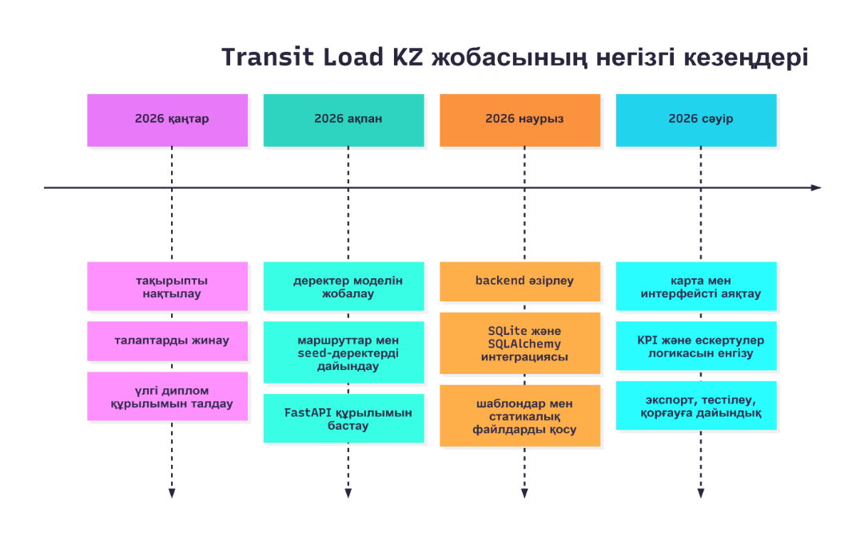
2.1-сурет. Transit Load KZ жобасының негізгі кезеңдері

Дипломдық жоба үшін FastAPI таңдауы өте орынды болды, себебі жүйе API құруды, деректерді өңдеуді және интерфейспен өзара әрекеттесуді жеңілдетеді.
Деректер қоры ретінде SQLite пайдаланылды. SQLite бөлек сервер орнатуды қажет етпейтін, файлдық құрылымда жұмыс істейтін жеңіл дерекқор жүйесі болып табылады. Оқу жобалары үшін оның бірнеше артықшылығы бар:
- Орнату оңай
- Қосымша конфигурация талап етпейді
- Шағын көлемдегі деректермен тиімді жұмыс істейді
- Резервтік көшіру қарапайым орындалады
Жобаның модульдік құрылымы да маңызды рөл атқарады. Әр модуль белгілі бір функцияға жауап береді: модельдер деректер құрылымын сипаттайды, роуттар HTTP сұраныстарын өңдейді, қызметтік функциялар бизнес-логиканы жүзеге асырады. Мұндай ұйымдастыру кодты сүйемелдеуді жеңілдетеді және жаңа мүмкіндіктерді енгізу кезінде тәуекелдерді азайтады.
Transit Load KZ архитектурасы болашақта кеңейтуге бейімделген. Қажет болған жағдайда SQLite орнына PostgreSQL қолдануға, пайдаланушыларды тіркеу жүйесін қосуға, нақты GPS деректерін қабылдауға және мобильді қосымша жасауға мүмкіндік бар.

2.3 Бағдарламалық іске асыру және тестілеу

Transit Load KZ жүйесіндегі деректердің логикалық өзегі алты негізгі мәннен тұрады: маршрут, аялдама, көлік құралы, көлік позициясы, жүктеме бағасы және ескерту.
Маршрут кестесі (Route) – жүйедегі басты анықтамалық мән. Онда маршрут идентификаторы, қысқа нөмірі, толық атауы және картада немесе интерфейсте қолданылатын түсі сақталады.
Аялдама кестесі (Stop) әр маршрутқа байланған. Бұл кестеде аялдама атауы, реттік нөмірі және координаттары орналасады.
Көлік құралы (Vehicle) да маршрутқа байланысты, себебі әр автобус белгілі бір бағытпен қызмет етеді.
Көлік позициясы (VehiclePosition) уақыт белгісімен бірге сақталады және картаға дәл осы кестедегі дерек негізінде түседі.
Жүктеме бағасы (OccupancyEstimate) белгілі уақыт мезетіндегі көліктің ішіндегі жолаушылар санын, load factor-ды және crowding деңгейін береді. Alert кестесі маршрутқа қатысты ескерту хабарламаларын сақтайды.
Transit Load KZ үшін енгізілетін деректер қатарында мынадай мәндер бар:
- Маршрут идентификаторы мен атауы;
- Аялдама атауы, реттік нөмірі, координаттары;
- Көлік құралының нөмірі мен сыйымдылығы;
- Позицияның уақыты, ені, бойлығы, жылдамдығы;
- Есептелген жүктеме коэффициенті;
- Ескертудің түрі, деңгейі, мәтіні.
Шығатын деректер үш деңгейде көрінеді. Біріншісі – интерфейстік: KPI карточкалары, маршрут карточкалары, ескертулер. Екіншісі – картографиялық: маркерлер мен картадағы қозғалыс. Үшіншісі – бағдарламалық: JSON түріндегі API жауаптары.
SQLite ресми құжаттамасына сәйкес бұл дерекқор өзіндік серверді қажет етпейтін, файлға негізделетін жүйе болғандықтан, осындай оқу деңгейіндегі ER-модельді тез көтеруге өте ыңғайлы. Бірақ сыртқы кілттерді пайдалану мен concurrency мәселелерін түсініп қолдану қажет.
Деректер қоры жобаланғанда мәндер арасындағы логикалық байланыстарды сақтау маңызды болды. Маршрут пен аялдама, маршрут пен көлік, көлік пен позиция арасындағы байланыстар сыртқы кілттер арқылы ұйымдастырылды. Бұл деректер тұтастығын сақтауға және қайталанатын ақпарат көлемін азайтуға мүмкіндік береді.
Transit Load KZ-ді іске асыру бірнеше өзара байланысты бөліктерден тұрады: backend, деректер моделі, frontend, карта, API және алғашқы деректерді автоматты дайындау механизмі.
Backend бөлігінде FastAPI енгізілетін және қайтарылатын деректерді өңдейтін негізгі фреймворк ретінде қолданылды. Жүйенің негізгі роуттары пайдаланушыға HTML бетін беру, маршруттар мен аналитикалық деректерді қайтару, ескертулерді шығару және API құжаттамасын автоматты түрде көрсету логикасын қамтиды. FastAPI әдетте JSON жауаптарын қайтаруға ыңғайлы, ал қажет болған жағдайда HTML немесе басқа response class түрлерін де қолдайды.

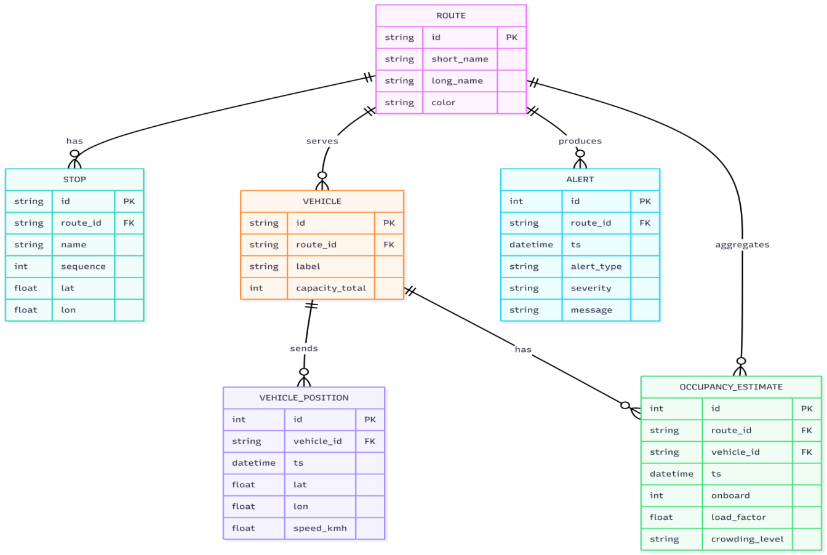
2.2-сурет. Деректер қорының логикалық құрылымы

Transit Load KZ жобасында backend-тің маңызды рөлі – тек дерек беру емес, сонымен бірге бастапқы бос ортаны жұмысқа жарамды күйге келтіру. Егер база бос болса, seed-функция маршруттарды, аялдамаларды, көліктерді, позицияларды, occupancy жазбаларын және ескертулерді қосады. Бұл қорғау кезінде аса пайдалы: жоба кез келген жаңа ортада іске қосылған сәтте бірден мазмұнды көрініс береді.
Деректер моделі SQLAlchemy арқылы жүзеге асырылды. Негізгі модельдер пәндік аймаққа сәйкес аталды: Route, Stop, Vehicle, VehiclePosition, OccupancyEstimate, Alert. Мұндай атау жоба мәтіні мен код арасындағы сәйкестікті күшейтеді. Яғни,қай ұғым қолданылса, кодта да сол ұғым көрінеді.
SQLAlchemy Unified Tutorial және ORM құжаттамасы объектілерді Session арқылы қосу, транзакция контекстінде сақтау және кейін сұраныс арқылы оқу тәсілін ұсынады. Transit Load KZ үшін бұл өте қолайлы болды: seed-кезінде объектілер тізім түрінде құрылады, кейін сессия арқылы базаға жіберіледі.
Frontend бөлігі әдейі қарапайым және түсінікті архитектурамен жасалды. HTML құрылымы логикалық секцияларға бөлінген: header, hero-block, KPI, маршруттар, карта, ескертулер, жоба туралы бөлім. CSS стильдері интерфейске біркелкі көрініс береді. JavaScript картаға маркерлерді қосады, динамикалық жаңартуды орындайды және экспорттау батырмасының жұмысын қамтамасыз етеді.
Карта модулі – жобаның ең көзге түсетін бөлігі. Leaflet картаның өзін құрады, OpenStreetMap тайлдары көрсетіледі, ал көлік құралдары маркерлер түрінде қойылады. Quick Start және API reference құжаттары маркерлер, полилиниялар, оқиғалар, қабаттар мен popups сияқты бастапқы объектілерді түсіндіреді. Transit Load KZ-дің картасында осы негізгі мүмкіндіктердің ішінен карта жасау, маркерлерді көрсету және аңыз беру тәсілі басым қолданылды.
Автобустардың қозғалысы нақты GPS-тен алынбайтындықтан, олардың көрінісі модельденген. Жоба ішінде әр маршрут үшін бірнеше координат нүктелері дайындалады. Әр көлікке сәл ығысқан траектория және уақыттық адым беріледі. Нәтижесінде картадағы маркерлер бір орында қатып тұрмай, “қозғалып тұрғандай” көрінеді. Бұл шешім өндірістік дәлдік бермейді, бірақ оқу жобасы үшін жеткілікті демонстрациялық әсер туғызады.
API бөлігі Transit Load KZ жобасының техникалық салмағын айқындайды. Себебі жоба тек беттер жиынтығы емес, ресурс ұғымына сүйенетін веб-қызмет. /docs беті ашылғанда FastAPI автоматты түрде OpenAPI схемасын және Swagger UI интерфейсін көрсетеді. Қажет болса әр endpoint-тің параметрлері, жауап форматы және үлгі сұраныстары қаралады. Бұл жобаға “әзірлеушіге де, пайдаланушыға да түсінікті жүйе” деген сипат береді.
Іске асыру кезінде интерфейс пен backend арасындағы тепе-теңдік сақталды. Мысалы, маршруттар тізімі мен KPI тек статикалық мәтін емес, деректердің құрылымдалған өңделуінің нәтижесі. Жүктеме коэффициенті де жай кездейсоқ сан емес: көлік сыйымдылығы мен onboard мәніне қарай есептелетін көрсеткіш. Ескертулер де нақты route_id-ға байланған.
Transit Load KZ-дің тағы бір ыңғайлы қасиеті – экспорт. Қазіргі нұсқада “Есепті экспорттау” батырмасы қарапайым мәтіндік файл жүктейді. Бұл оқыту жобасы үшін жеткілікті. Болашақта осы механизмді CSV немесе PDF-ке кеңейтуге болады.
Жобаны әзірлеу барысында интерфейс пен backend параллель түрде дамытылды. Алдымен минималды API құрылып, кейін карта, KPI және аналитикалық блоктар кезең-кезеңімен қосылды. Мұндай итерациялық тәсіл жүйені біртіндеп тұрақтандыруға мүмкіндік берді.
Transit Load KZ жобасы үшін толық өндірістік QA процесі жүргізілген жоқ, бірақ дипломдық деңгейге жеткілікті функционалдық тестілеу орындалды. Мұндағы мақсат – жүйенің негізгі сценарийлер бойынша тұрақты жұмыс істейтінін растау.
Бірінші тексерілген сценарий – бірінші іске қосу. База бос болған жағдайда қосымша дұрыс ашылып, seed арқылы қажетті маршруттар, көлік құралдары және аналитикалық деректер автоматты толтырылуы керек еді. Тексеру нәтижесінде жүйе бос дерекқор жағдайында да өзін-өзі бастапқы күйге келтіретіні анықталды.
Екінші сценарий – басты беттің жүктелуі. Бет ашылған кезде навигация, мәтіндік блоктар, KPI және маршрут карточкалары көрсетілуі тиіс. Бұл сценарий сәтті өтті.
Үшінші сценарий – карта модулінің жұмысы. Маркерлердің картаға шығуы, карта айналасының бұзылмауы және визуалды қозғалыстың орын алуы тексерілді. Қазіргі нұсқада карта қалыпты жұмыс істейді, маркерлер көрінеді, ал қозғалыс модельденген анимация арқылы беріледі.
Төртінші сценарий –API құжаттамасының ашылуы. /docs және қажет болса /redoc беттері ашылып, роуттар құрылымы дұрыс көрінуі тексерілді.
Бесінші сценарий – экспорт батырмасы. Батырманы басқанда report.txt файлы жүктелуі тиіс. Бұл функция да штаттық режимде орындалды.

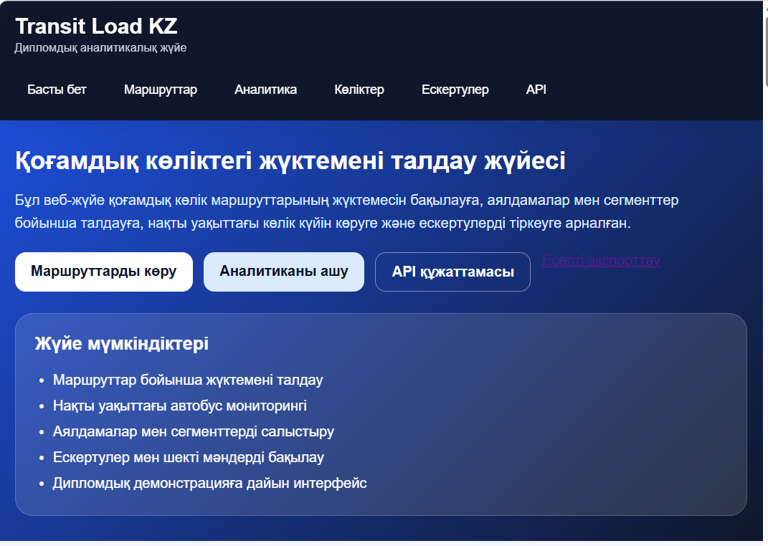
2.3-сурет. Басты бет келбеті

Кесте 2.2 Тестілеу нәтижелері
Сынақ сценарийі | Күтілетін нәтиже | Нақты нәтиже
Алғашқы іске қосу | База автоматты толады | Орындалды
Басты бет жүктелуі | KPI, маршруттар, навигация көрінеді | Орындалды
Карта жұмысы | Маркерлер шығады, көрініс дұрыс | Орындалды
API құжаттамасы | /docs ашылады | Орындалды
Экспорт | report.txt жүктеледі | Орындалды

Функционалдық тестілеу барысында орын алған ұсақ мәселелер де болды: seed-файлдағы шегініс қатесі, vehicles айнымалысының инициализациясымен байланысты қате, CSS-тің батырмаға дұрыс қолданылмауы. Алайда бұл қателер түзетілді және түзету процесінің өзі жобаның қолмен әзірленгенін дәлелдейді.

Кесте 2.3 Тестілеу кезіндегі мәселелер мен шешімдері
Қате | Себебі | Шешімі
Seed қатесі | Шегініс дұрыс емес | Код түзетілді
Маркерлер шықпады | JS логика қатесі | render функциясы өзгертілді
Swagger ақ бет | docs UI қатесі | FastAPI конфигурациясы түзетілді
CSS батырма стилі | class сәйкессіздігі | Стиль қайта берілді

Transit Load KZ жобасын әзірлеу барысында қолданылатын технологияларды таңдау кезінде олардың өнімділігі, қарапайымдылығы және оқу жобасына сәйкестігі ескерілді. Жүйенің серверлік бөлігі үшін FastAPI фреймворкі таңдалды.
FastAPI қазіргі уақытта Python тіліндегі ең танымал веб-фреймворктердің бірі болып табылады. Оның негізгі артықшылығы – жоғары өнімділік және қарапайым архитектура. FastAPI асинхронды сұраныстарды қолдайды, бұл сервердің тиімді жұмыс істеуіне мүмкіндік береді. Сонымен қатар фреймворк OpenAPI стандарты негізінде Swagger құжаттамасын автоматты түрде қалыптастырады. Бұл әзірлеушілерге API құрылымын түсінуді жеңілдетеді және жүйенің техникалық мүмкіндіктерін көрсетуге мүмкіндік береді.
Деректер қоры ретінде SQLite таңдалды. SQLite өзіндік серверді қажет етпейтін жеңіл дерекқор жүйесі болып табылады. Оның барлық деректері бір файлда сақталады, сондықтан жобаны іске қосу және тасымалдау оңай жүзеге асырылады. Оқу жобалары үшін бұл маңызды артықшылық болып табылады, себебі қосымша сервер орнату немесе күрделі конфигурациялау талап етілмейді.
Жүйеде клиент–сервер архитектурасы қолданылды. Мұндай архитектура пайдаланушы интерфейсін және бизнес-логиканы бір-бірінен бөлуге мүмкіндік береді. Пайдаланушы браузер арқылы сұраныс жібереді, сервер оны өңдеп, қажетті нәтижені қайтарады. Бұл тәсіл жүйенің құрылымын түсінікті етеді және оны әрі қарай кеңейтуге жағдай жасайды.
Жобаның модульдік құрылымы да маңызды рөл атқарады. Әр компонент жеке міндет атқарады: интерфейс визуализацияға жауап береді, серверлік бөлік есептеулерді орындайды, ал деректер қоры ақпаратты сақтайды. Мұндай бөлу бағдарламалық кодтың оқылуын жақсартады және болашақта жаңа функцияларды енгізуді жеңілдетеді.
Transit Load KZ архитектурасы масштабтауға мүмкіндік береді. Қажет болған жағдайда SQLite дерекқорын PostgreSQL жүйесіне ауыстыруға, пайдаланушыларды авторизациялау модулін қосуға, нақты GPS деректерін қабылдайтын сервистерді енгізуге немесе мобильді қосымшамен біріктіруге болады. Осылайша таңдалған технологиялық шешімдер оқу жобасының талаптарын қанағаттандырып қана қоймай, болашақта жүйені дамытуға да негіз қалайды.

2.4 Пайдаланушы нұсқаулығы, орналастыру және қауіпсіздік

Transit Load KZ жүйесінің деректер қоры қоғамдық көлік туралы ақпаратты құрылымдалған түрде сақтауға арналған. Деректер қоры маршруттар, аялдамалар, көлік құралдары, олардың ағымдағы позициялары, жүктеме көрсеткіштері және ескертулер туралы мәліметтерді қамтиды. Жүйенің логикалық құрылымы ER-диаграмма түрінде көрсетілген.

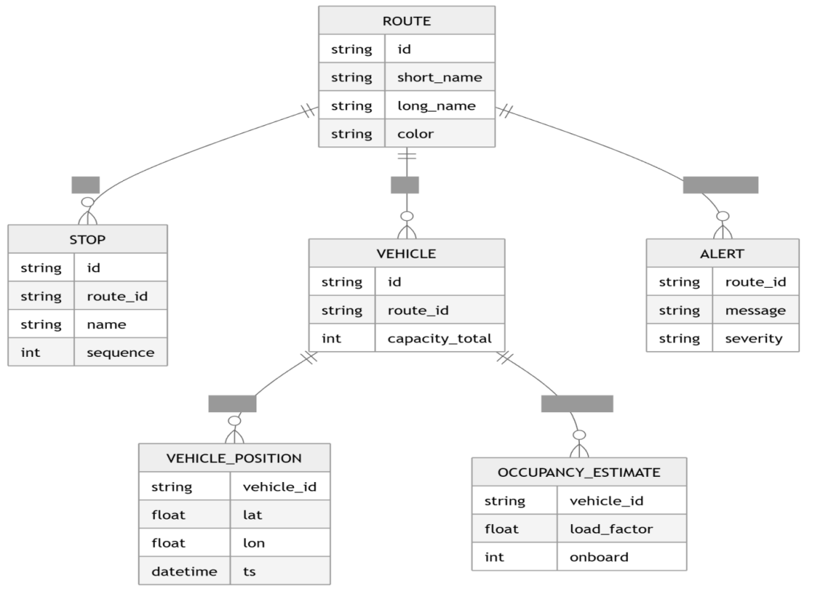
2.4-сурет Жүйенің логикалық құрылымы

ER-диаграмма жүйедегі негізгі объектілер мен олардың арасындағы байланыстарды көрсетеді. Негізгі объектілер ретінде Route, Stop, Vehicle, VehiclePosition, OccupancyEstimate және Alert кестелері анықталған. Route кестесі маршруттар туралы ақпаратты сақтайды және бірнеше көлік құралдарымен байланысады. Vehicle кестесі нақты көлік бірліктерін сипаттайды. Әрбір көлік құралы үшін VehiclePosition кестесінде координаталар сақталады. OccupancyEstimate кестесі көлік жүктемесінің бағасын көрсетеді. Alert кестесі маршрутқа байланысты ескертулерді сақтайды. Мұндай құрылым деректердің қайталануын азайтып, ақпараттың тұтастығын қамтамасыз етеді.
Transit Load KZ жобасының ағымдағы нәтижесі – жұмыс істейтін демонстрациялық веб-жүйе. Жүйе ашылған кезде маршруттар саны, белсенді көлік саны, орташа жүктеме коэффициенті, ең жоғары жүктеме және ескертулер саны көрсетіледі. Бұл көрсеткіштер операторға немесе бақылаушыға жүйенің жалпы күйін бірден бағалауға мүмкіндік береді.
Ағымдағы демонстрациялық нұсқада интерфейс мынадай сандық көрініс береді:
- маршрут саны: 10;
- белсенді көлік: 224;
- орташа жүктеме коэффициенті: 0.7;
- ең жоғары жүктеме коэффициенті: 0.9;
- ескертулер саны: 5.
Осы мәндердің өзі жүйенің тек визуалды қабық емес екенін көрсетеді. Жүктеме коэффициенті көліктің толу дәрежесін сипаттайды. Егер ол 0.7 шамасында болса, көлік толудың орташа деңгейінде жүр деп түсіндіруге болады. 0.9 деңгейі белгілі бір маршруттарда жоғары жүктемені көрсетеді. Ескертулер саны да жүйенің аналитикалық қорытынды шығара алатынын білдіреді.
Топ маршруттар блогында жүктемесі жоғары бағыттар бөлініп көрсетіледі. Мысалы, ағымдағы көріністе №106, №118 және №12 маршруттары басым бағыттар ретінде көрінеді. Бұл пайдаланушыға жүздеген көлікті бөлек-бөлек қарамай-ақ, бірден маңызды бағыттарға назар аударуға мүмкіндік береді.
Карта модулінің аналитикалық маңызы да бөлек. Әдетте сандық көрсеткіштер кестеде жақсы көрінеді, бірақ кеңістіктік логика карта арқылы анық сезіледі. Transit Load KZ картасы – осы екі әлемді біріктіретін элемент: көрсеткіштер абстрактілі сан болып қалмайды, олардың қозғалыспен, орынмен және бағытпен байланысы көрінеді.
Transit Load KZ жобасының қазіргі нұсқасы оқу және демонстрациялық мақсатқа бағытталғанымен, оның архитектурасы болашақта функционалдық мүмкіндіктерді кеңейтуге бейімделген. Жүйенің модульдік құрылымы жаңа аналитикалық және интеграциялық компоненттерді қосуға жағдай жасайды.
Transit Load KZ жобасының қазіргі нұсқасы оқу және демонстрациялық мақсатқа бағытталғанымен, оның архитектурасы болашақта функционалдық мүмкіндіктерді кеңейтуге бейімделген. Жүйенің модульдік құрылымы жаңа аналитикалық және интеграциялық компоненттерді қоса алады.
Аналитикалық бағалау нәтижесінде мынадай қорытынды жасауға болады:
- Жоба маршрутар мен көлік деректерін бір интерфейсте біріктіре алды.
- Жүйе аналитикалық KPI және шұғыл ескертуді қатар көрсете алады.
- Карта модулі жүйенің мазмұнын визуалды түрде күшейтеді.
- API құжаттамасы жобаны тек frontend деңгейінде қалдырмай, техникалық толықтық береді.
- Қазіргі шектеулерге қарамастан, жоба одан әрі кеңейтуге жарамды база болып табылады.
Сонымен қатар жүргізілген талдау Transit Load KZ жүйесінің оқу жобасы шеңберінде қойылған міндеттерді толық орындайтынын көрсетті. Жоба қоғамдық көлік туралы ақпаратты жинақтап көрсетуге, маршруттардың жүктемесін талдауға және пайдаланушыға түсінікті түрде ұсынуға мүмкіндік береді. Жүйеде қолданылған KPI көрсеткіштері көлік желісінің жалпы жағдайын жедел бағалауға жағдай жасайды, ал карта модулі ақпаратты визуалды қабылдауды жеңілдетеді.
Transit Load KZ жүйесінің тағы бір артықшылығы – деректерді ұсынудың әртүрлі тәсілдерін бір ортада біріктіруі. Пайдаланушы бір уақытта сандық көрсеткіштерді, маршруттар туралы ақпаратты, ескертулерді және картадағы кеңістіктік көріністі бақылай алады. Бұл ақпаратты талдау процесін жеңілдетіп, шешім қабылдау уақытын қысқартуға ықпал етеді.

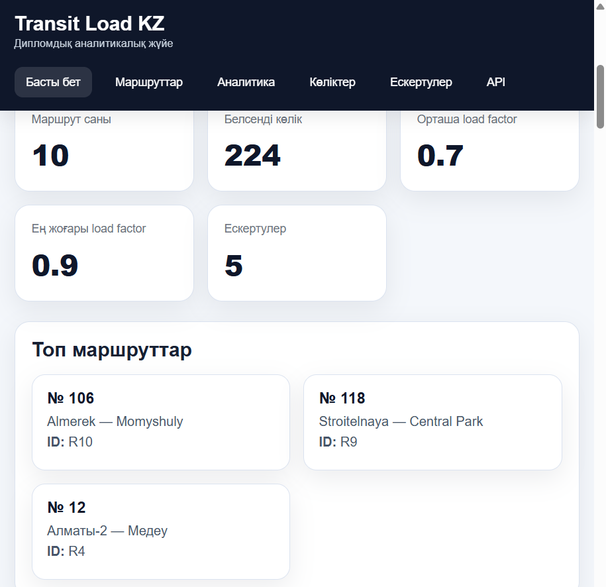
2.5-сурет. Басты бетте көрсетілетін мәліметтер

Жүйенің тиімділігін бағалау кезінде оның тек техникалық тұрғыдан ғана емес, ақпаратты ұсыну сапасы жағынан да ыңғайлы екені байқалады. Пайдаланушы негізгі көрсеткіштерді бірнеше секунд ішінде көріп, маршруттардың жалпы жағдайын бағалай алады. Бұл әсіресе үлкен көлемдегі көлік деректерін жылдам талдау қажет болған жағдайда маңызды артықшылық болып табылады.
Transit Load KZ жобасында аналитикалық ақпараттың көрнекілігіне ерекше назар аударылды. KPI көрсеткіштері, маршруттар тізімі, карта және ескертулер блогы бір интерфейсте біріктірілгендіктен, пайдаланушы әртүрлі экрандар арасында ауыспай-ақ қажетті мәліметтерді ала алады. Мұндай тәсіл жүйемен жұмыс істеу уақытын қысқартады және ақпаратты қабылдауды жеңілдетеді.
Жобаның тағы бір артықшылығы – оның техникалық ашықтығы. Автоматты түрде қалыптасатын API құжаттамасы жүйенің ішкі құрылымын түсінуге мүмкіндік береді және Transit Load KZ жобасын қарапайым веб-беттен толыққанды веб-қызмет деңгейіне көтереді. Бұл болашақта басқа ақпараттық жүйелермен интеграция жасауға қолайлы жағдай қалыптастырады.
Жалпы алғанда, алынған нәтижелер Transit Load KZ жобасының қойылған мақсаттарға сәйкес жүзеге асырылғанын көрсетеді. Жүйе қоғамдық көлік жүктемесін визуализациялау, аналитикалық көрсеткіштерді есептеу және ақпаратты пайдаланушыға түсінікті түрде ұсыну міндеттерін сәтті орындайды. Сонымен қатар оның архитектурасы мен бағдарламалық құрылымы жобаны әрі қарай дамытуға және жаңа функционалдық мүмкіндіктермен толықтырады.

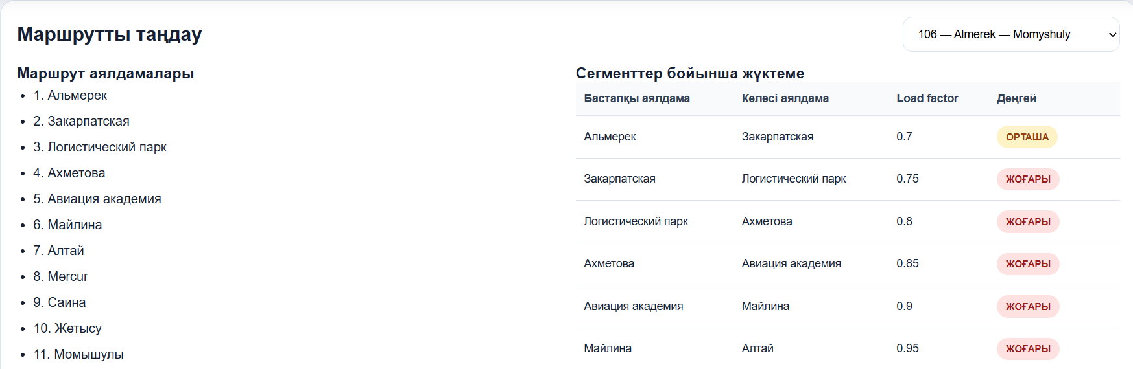
2.6-сурет. Сегменттер бойынша жүктеменің аналитикасы

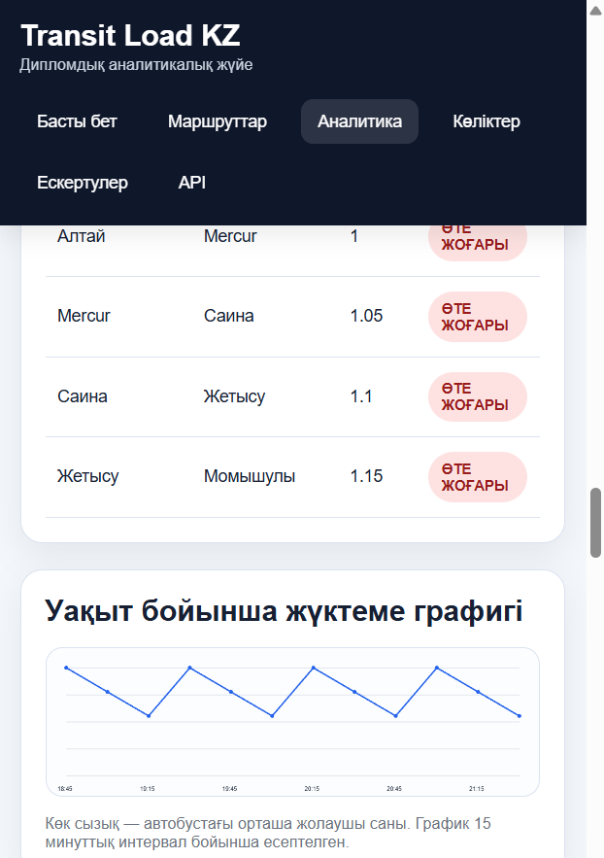
2.7-сурет.Көліктердегі жүктеме графигі

Жобаның қазіргі нұсқасы оқу және демонстрациялық мақсатқа бағытталғандықтан, кейбір шектеулері бар. Атап айтқанда, нақты GPS телеметриясы қолданылмайды, жүктеме коэффициенті модельденген деректер негізінде есептеледі және көппайдаланушылық режим толық жүзеге асырылмаған. Соған қарамастан, архитектура болашақта бұл мүмкіндіктерді қосуға бейімделген.
Transit Load KZ жүйесін пайдалану тәртібі қарапайым. Алдымен сервер жергілікті ортада іске қосылады. Браузерде жүйенің негізгі адресі ашылады. Пайдаланушы басты беттен бірден жоба сипаттамасын, навигацияны және негізгі аналитикалық көрсеткіштерді көреді.
Интерфейс пайдаланушыға артық техникалық әрекеттерсіз негізгі ақпаратты көруге мүмкіндік береді.Басты бетте аналитикалық блоктар, карта және ескертулер бір экранда орналасқандықтан, жүйемен жұмыс істеу ыңғайлы әрі түсінікті болады.Навигация қарапайым ұйымдастырылған және пайдаланушыдан арнайы техникалық дайындықты талап етпейді.

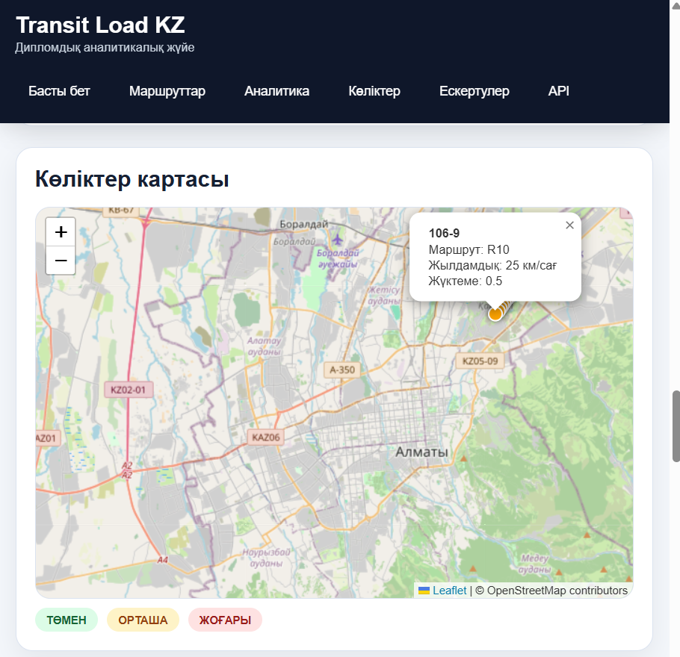
2.8-сурет. Көліктер картасы

Жұмыстың реттілігі:
- Басты бетті ашу.
- Жоғарғы блоктағы жүйе сипаттамасын оқу.
- KPI карточкаларын қарау.
- Топ маршруттар бөлімін талдау.
- Картаға өтіп, көлік маркерлерін көру.
- Ескертулер блогын қарау.
- Transit Load KZ жүйесін іске қосу үшін келесі әрекеттер орындалады:
- Жобаның орналасқан бумасын ашу;
- Виртуалды ортаны белсендіру;
- Қажетті тәуелділіктерді орнату;
- Uvicorn арқылы серверді іске қосу;
- Браузерде жергілікті адресті ашу.
Жүйе сәтті іске қосылғаннан кейін пайдаланушы браузер арқылы интерфейске өте алады.Қажет болса “API құжаттамасы” батырмасымен /docs бөліміне өту.“Есепті экспорттау” батырмасын басып, қарапайым есеп файлын жүктеу.

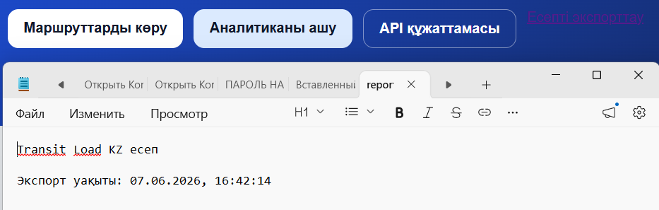
2.9-сурет. Есепті экспорттау батырмасы және жүктелген есеп файлы
Пайдаланушы интерфейсі арнайы дайындықты қажет етпейді. Бұл да жобаның артықшылығы: техникалық емес аудитория да оның мақсатын оңай түсінеді.
API құжаттамасы арқылы пайдаланушы немесе әзірлеуші жүйедегі endpoint-терді тексеріп, JSON форматындағы жауаптарды қарай алады. Бұл Transit Load KZ жобасының тек визуалды интерфейс емес, толыққанды веб-қызмет екенін көрсетеді.

Кесте 2.4 Интерфейс элементтері мен мақсаты
Интерфейс элементі | Мақсаты
KPI карточкалары | Жүйенің жиынтық жағдайын көрсету
Топ маршруттар | Басым бағыттарды бөліп көрсету
Карта | Көліктердің Кеңістіктегі көрінісі
Ескертулер | Шекті жағдайларды көрсету
API батырмасы | Техникалық интерфейсті ашу
Экспорт батырмасы | Есепті файл ретінде сақтау

API құжаттамасы арқылы пайдаланушы немесе әзірлеуші жүйедегі endpoint-терді тексеріп, JSON форматындағы жауаптарды қарай алады. Бұл Transit Load KZ жобасының тек визуалды интерфейс емес, толыққанды веб-қызмет екенін көрсетеді.
Осылайша, Transit Load KZ жүйесінің пайдаланушы интерфейсі қарапайым, көрнекі және демонстрациялық мақсатқа ыңғайлы түрде ұйымдастырылған. Жүйе аналитикалық ақпаратты визуалды түрде көрсету арқылы пайдаланушыға қоғамдық көлік жағдайын жылдам бағалауға мүмкіндік береді.Transit Load KZ жобасының қазіргі нұсқасы локалды іске қосуға бейімделген.

Кесте 2.5 Әрекеттен щығатын нәтиже
Әрекет | Нәтиже
Басты бетті ашу | КРІ және карта көрсетіледі
Маршруттарды қарау | Жүктеме туралы ақпарат шығады
АРІ батырмасын басу | Swagger интерфейсі ашылады
Экспорт батырмасын басу | report.txt файлы жүктеледі

FastAPI-ді іске қосу үшін ASGI сервері қажет. Ресми құжаттама бойынша ең жиі қолданылатын нұсқалардың бірі – Uvicorn. Қосымшаны uvicorn main:app немесе ұқсас import string арқылы іске қосуға болады. Құжаттама сонымен қатар --reload опциясы даму кезеңі үшін ыңғайлы болғанымен, ресурсты көбірек пайдаланатынын және production ортада ұсынылмайтынын ескертеді.
Transit Load KZ үшін локалды іске қосу тәртібі мынадай:
- виртуалды орта құру;
- тәуелділіктерді орнату;
- Uvicorn арқылы FastAPI серверін қосу;
- браузерде жергілікті адреске кіру.
Егер жоба құрамында Dockerfile және docker-compose.yml бар болса, оны дипломда қосымша артықшылық ретінде көрсетуге болады. FastAPI ресми deployment docs контейнер негізінде орналастыруды да қарастырады және FastAPI-ді Docker ішінде іске қосудың жалпы логикасын түсіндіреді. Бұл Transit Load KZ жобасының болашақта серверлік ортаға көшуге дайын екенінің белгісі.
Өндірістік орналастыру үшін келесі жайттарды ескеру қажет:
- автоматты қайта іске қосу;
- бірнеше worker пайдалану;
- HTTPS конфигурациясы;
- бөлек production дерекқоры;
- резервтік көшіру;
- лог жүргізу.
FastAPI deployment concepts құжаттамасында жүйені тұрақты ұстап тұру үшін startup, restarts, replication және memory сияқты ұғымдарды ескеру керектігі айтылған.
Болашақта Transit Load KZ жобасын Docker контейнерлері арқылы орналастыруға болады. Бұл жүйені әртүрлі ортада тұрақты іске қосуға және тәуелділіктерді біркелкі басқаруды оңтайландырады. Сонымен қатар cloud-инфрақұрылымға көшу мүмкіндігі де қарастырылуы мүмкін.
Transit Load KZ жүйесінің қазіргі оқу нұсқасы жеке тұлғалардың деректерін өңдемейді. Онда жолаушының аты-жөні, телефон нөмірі, төлем ақпараты немесе авторизация деректері сақталмайды. Бұл жағынан жоба тәуекелі төмендеу санатқа жатады. Дегенмен қауіпсіздік мәселесі бәрібір маңызды.
Біріншіден, backend деңгейінде енгізілетін деректердің типтік сипатталуы және валидациясы қолданылады. FastAPI сұраныс параметрлері мен модельдерін type hints және құрылымдалған схемалар арқылы сипаттайды, бұл жарамсыз деректердің өту ықтималдығын төмендетеді.
Екіншіден, деректер қорымен жұмыс кезінде SQLAlchemy қолдану қолмен SQL жолдарын жапсыру қаупін азайтады. Ресми құжаттамада bind parameters арқылы literal мәндерді бөлек беру тікелей жолға енгізуден қауіпсіз екені түсіндіріледі. Сондықтан ORM және параметрленген сұраныс бұл жоба үшін дұрыс тәсіл болып табылады.
Үшіншіден, SQLite-тің өзіндік шектеулері бар. Оның ресми құжаттамасында foreign key enforcement белгілі бір конфигурацияға тәуелді екені, ал concurrency мен locking-файлдық деңгейде ұйымдастырылатыны көрсетіледі. Бұл оқу жобасында аса проблема тудырмаса да, өндірістік жүйеге өткенде қауіпсіздік пен тұтастықты күшейту үшін серверлік СУБД-ға көшу қажеттігін көрсетеді.
Төртіншіден, егер жүйе интернетке шығарылса, HTTPS міндетті болады. FastAPI-дің deployment/HTTPS құжаттамасы сертификаттар, TLS және SNI секілді ұғымдарды ескеру керек екенін түсіндіреді. Бұл Transit Load KZ-дің болашақ нұсқасында трафикті шифрлау, доменмен жұмыс және reverse proxy қолдану қажет болатынын білдіреді.
Құпиялылық тұрғысынан қазіргі жүйе персоналды емес, маршруттық деректермен жұмыс істегенімен, болашақта нақты GPS және операторлық аккаунттар қосылса, келесі механизмдер қажет болады:
- пайдаланушы рөлдері;
- аутентификация және авторизация;
- журналдау;
- резервтік көшіру;
- өндірістік ортада /docs қолжетімділігін шектеу.

Кесте 2.6 Бағдарламаға туындаған қауіптер және оның қорғаныс жолдары
Қауіп | Салдары | Қорғаныс
SQL injection | Деректердің бұзылуы | ORM bind parameteres
HTTPS жоқ | Трафикті ұстап алу | TLS/HTTPS
Backup жоқ | Деректер жоғалуы | Резервтік көшіру
Әлсіз пороль | Рұқсатсыз қолжетімділік | Күрделі порольдер

Transit Load KZ жүйесінде деректерді сақтау үшін реляциялық деректер қоры қолданылды. Деректер қоры бірнеше өзара байланысты кестелерден тұрады.
Route кестесі маршруттар туралы негізгі ақпаратты сақтайды. Оның құрамында маршрут идентификаторы, нөмірі, атауы және визуализация үшін қолданылатын түс мәні болады. Бұл кесте жүйедегі барлық басқа көлік объектілері үшін негізгі анықтамалық кесте болып табылады.
Stop кестесі аялдамалар туралы ақпаратты сақтайды. Мұнда аялдама атауы, орналасу координаттары және маршрут ішіндегі реттік нөмірі көрсетіледі. Әр аялдама белгілі бір маршрутпен байланысты.
Vehicle кестесі көлік құралдарының сипаттамаларын қамтиды. Негізгі өрістеріне көлік идентификаторы, мемлекеттік нөмірі, сыйымдылығы және маршрутқа тиесілілігі жатады. Бір маршрутқа бірнеше көлік бекітілуі мүмкін.
VehiclePosition кестесі көлік құралдарының ағымдағы немесе тарихи координаттарын сақтайды. Бұл кестеде уақыт белгісі, ендік, бойлық және қозғалыс жылдамдығы орналасады. Картадағы маркерлер дәл осы кестедегі ақпарат негізінде көрсетіледі.
OccupancyEstimate кестесі жүктеме коэффициентін есептеу үшін пайдаланылады. Мұнда жолаушылар саны, көлік сыйымдылығы, жүктеме коэффициенті және толу деңгейінің сипаттамасы сақталады. Бұл ақпарат KPI көрсеткіштерін қалыптастыруда қолданылады.
Alert кестесі жүйеде пайда болатын ескертулерді сақтайды. Әр жазба маршрутпен байланыстырылып, хабарлама мәтінін, қауіптілік деңгейін және уақыт белгісін қамтиды.
Кестелер арасындағы байланыстар сыртқы кілттер арқылы ұйымдастырылған. Route кестесі Stop және Vehicle кестелерімен байланысқан. Vehicle кестесі VehiclePosition және OccupancyEstimate кестелерімен байланысады. Мұндай құрылым деректердің тұтастығын сақтауға және қайталанатын ақпарат көлемін азайтуға мүмкіндік береді.
Transit Load KZ жобасын әзірлеу барысында бірнеше веб-фреймворктер қарастырылды. Олардың ішінде ең кең таралғандары FastAPI, Flask және Django болып табылады.

Кесте 2.7 Қолданылған технологияларды салыстыру
Технология | Артықшылықтары
FastAPI | Жоғарыөнімділік, автоматты API құжаттамасы, асинхрондықолдау
Flask | Қарапайым құрылым, үйренуге жеңіл
Django | Үлкенжобаларғаарналғантолыққандыэкожүйе

Flask шағын жобаларды әзірлеуге ыңғайлы болғанымен, API құжаттамасын қолмен құруды талап етеді. Django көптеген дайын компоненттерді ұсынады, алайда шағын жобалар үшін оның құрылымы күрделі болуы мүмкін.
FastAPI аталған технологиялардың арасынан ең тиімді шешім ретінде таңдалды. Ол жоғары жылдамдықты қамтамасыз етеді, код көлемін азайтады және Swagger негізіндегі автоматты құжаттама береді.
Салыстырмалы талдау нәтижесінде Transit Load KZ жобасы үшін FastAPI технологиясын пайдалану техникалық және функционалдық талаптарға толық сәйкес келетіні анықталды.
Transit Load KZ жобасын бағалау барысында оның бірқатар маңызды артықшылықтары анықталды. Ең алдымен, жүйе қоғамдық көлікке қатысты деректерді бір ортада біріктіруге мүмкіндік береді. Пайдаланушы маршруттар туралы ақпаратты, көлік құралдарының орналасуын, жүктеме көрсеткіштерін және ескертулерді жеке-жеке іздемей-ақ, бір интерфейс арқылы көре алады. Бұл ақпаратты қабылдауды жеңілдетеді және талдау жүргізу уақытын қысқартады.
Жобаның тағы бір артықшылығы – интерфейстің қарапайымдылығы мен көрнекілігі. Карта, KPI көрсеткіштері және маршруттық ақпарат бір экранда орналасқандықтан, пайдаланушы жүйенің негізгі мүмкіндіктерін қысқа уақыт ішінде түсіне алады.
Transit Load KZ жүйесінің техникалық артықшылықтарының бірі – заманауи технологияларды қолдануы. FastAPI жоғары өнімді веб-фреймворк ретінде сұраныстарды тиімді өңдеуге мүмкіндік береді, ал SQLAlchemy деректер қорымен жұмыс істеуді жеңілдетеді. Сонымен қатар OpenAPI және Swagger құжаттамасының автоматты түрде қалыптасуы жүйенің техникалық деңгейін арттырады.
Жобаның модульдік құрылымы оны әрі қарай дамытуға қолайлы жағдай жасайды. Қазіргі архитектураға жаңа аналитикалық модульдерді, қауіпсіздік жүйелерін немесе қосымша интерфейстерді енгізуге болады. Бұл Transit Load KZ жобасының болашақта толыққанды ақпараттық жүйеге айналу мүмкіндігін көрсетеді.
Сонымен қатар жобаның белгілі бір шектеулері де бар. Қазіргі нұсқада көлік құралдарының нақты GPS деректері қолданылмайды. Картадағы қозғалыс алдын ала дайындалған модельдік деректер арқылы көрсетіледі. Сондықтан жүйе нақты уақыттағы мониторинг қызметін толық атқара алмайды.
Тағы бір шектеу ретінде авторизация және аутентификация жүйесінің болмауын атауға болады. Қазіргі нұсқада барлық ақпарат ашық түрде көрсетіледі. Егер жүйе өндірістік ортада пайдаланылатын болса, пайдаланушылардың құқықтарын басқару және қолжетімділікті шектеу механизмдерін енгізу қажет болады.
Деректер қоры ретінде SQLite қолданылуы оқу жобасы үшін тиімді шешім болғанымен, көп пайдаланушысы бар ортада белгілі бір шектеулер туғызуы мүмкін. Болашақта жүйені кеңейту барысында PostgreSQL немесе басқа серверлік деректер қорына көшу қажеттілігі туындауы ықтимал.
Жалпы алғанда, Transit Load KZ жобасының артықшылықтары оның қазіргі шектеулерінен басым. Жоба қоғамдық көлік жүктемесін талдауға арналған ақпараттық жүйенің негізгі қағидаларын көрсетуге мүмкіндік береді және әрі қарай дамытуға қолайлы техникалық негіз қалыптастырады.

2.5 Жобаны жетілдіру перспективалары

Transit Load KZ жобасының ағымдағы нұсқасы қоғамдық көлік жүктемесін талдауға арналған жұмыс істейтін веб-жүйе болып табылады. Жоба дипломдық жұмыс аясында қойылған міндеттерді орындағанымен, оны әрі қарай жетілдіру және функционалдық мүмкіндіктерін кеңейту үшін бірқатар даму бағыттарын қарастыруға болады.
Ең алдымен, жүйені нақты уақыттағы GPS және телеметриялық деректер көздерімен интеграциялау мүмкіндігі бар. Қазіргі нұсқада көлік құралдарының қозғалысы модельденген деректер негізінде көрсетіледі. Нақты GPS құрылғыларынан ақпарат алу картадағы көлік қозғалысын шынайы уақыт режимінде бақылауға мүмкіндік береді. Бұл жүйенің практикалық құндылығын едәуір арттырады.
Келесі маңызды бағыттардың бірі – деректер қорын жетілдіру. Қазіргі уақытта жоба SQLite деректер қорын қолданады. Бұл шешім оқу жобасы үшін тиімді болғанымен, көп пайдаланушысы бар ортада белгілі бір шектеулер туғызуы мүмкін. Сондықтан болашақта PostgreSQL немесе басқа серверлік деректер қорына көшу жүйенің өнімділігі мен тұрақтылығын арттыруға мүмкіндік береді.
Жүйеге пайдаланушыларды аутентификациялау және авторизациялау механизмдерін енгізу де маңызды болып табылады. Әкімші, диспетчер және талдаушы сияқты рөлдерді бөлу арқылы әр пайдаланушыға тек өзіне қажетті функцияларға қолжетімділік беру мүмкіндігі пайда болады. Бұл ақпараттық қауіпсіздік деңгейін жоғарылатып, жүйені нақты ұйымдарда қолдануға жақындатады.
Аналитикалық мүмкіндіктерді кеңейту де перспективалы бағыттардың бірі болып табылады. Болашақта тарихи деректерді талдау, жүктеменің өзгеру динамикасын көрсету, интерактивті графиктер құру және әртүрлі уақыт аралықтары бойынша есептер қалыптастыру мүмкіндіктерін енгізуге болады. Сонымен қатар жүктеме деңгейлерін болжауға арналған статистикалық және машиналық оқыту модельдерін пайдалану жүйенің аналитикалық құндылығын арттырады.
Пайдаланушы интерфейсін жетілдіру мақсатында мобильді құрылғыларға толық бейімделген нұсқаны әзірлеу мүмкіндігі де қарастырылуы мүмкін. Сонымен қатар Android және iOS платформаларына арналған мобильді қосымша жасау арқылы жүйені қолдану ыңғайлылығын арттыруға болады.
Жобаны бұлттық инфрақұрылымға орналастыру да болашақтағы маңызды даму бағыттарының бірі болып табылады. Docker контейнерлерін, бұлттық серверлерді және автоматтандырылған орналастыру құралдарын пайдалану жүйенің сенімділігі мен қолжетімділігін арттыруға мүмкіндік береді.
Осылайша, Transit Load KZ жобасының қазіргі архитектурасы жүйені әрі қарай дамытуға жеткілікті негіз қалыптастырады. Ұсынылған бағыттарды жүзеге асыру нәтижесінде жоба оқу мақсатындағы прототиптен қоғамдық көлік саласында қолдануға болатын толыққанды аналитикалық ақпараттық жүйеге айналуы мүмкін.

3 ЭКОНОМИКАЛЫҚ БӨЛІМ

Экономикалық бөлім бағдарламалық өнімді әзірлеуге кететін негізгі шығындарды бағалауға арналған. Бұл бөлімде еңбек шығындары, машиналық уақыт, электр энергиясы, интернет және қосымша ұйымдастыру шығындары есептеледі. Сонымен қатар жобаның шартты экономикалық тиімділігі қарастырылады.
Transit Load KZ жүйесі оқу мақсатындағы жоба болғанымен, оны әзірлеу барысында нақты бағдарламалық өнім жасауға ұқсас кезеңдер орындалды. Сондықтан жобаны экономикалық тұрғыдан бағалау бағдарламалық қамтамасыз етуді әзірлеудің құнын түсінуге мүмкіндік береді.
Еңбек шығындары – бұл жобаны жүзеге асыруға кететін жұмыс көлемі. Веб-қосымшаны әзірлеу кезінде еңбек шығындарына техникалық тапсырманы талдау, алгоритмді әзірлеу, бағдарламалау, тестілеу және құжаттаманы рәсімдеу жатады. Әдетте адам-сағат (чел./сағ) өлшемімен есептеледі.
Адам-сағат – бір адамның бір сағат ішінде атқарған жұмысының өлшем бірлігі. Бұл көрсеткіш жалпы жобалық еңбек көлемін есептеуде қолданылады.
ОПВ (ЖЗҚ аударымдары) – міндетті зейнетақы жарнасы, ол қызметкердің жалақысының 10%-ын құрайды және жинақтаушы зейнетақы қорына аударылады.
ИПН (ЖТС) – жеке табыс салығы. Ол ОПВ және салықтық шегерімдер шегерілгеннен кейінгі табыстың 10%-ын құрайды.
СО (Әлеуметтік аударымдар) – әлеуметтік медициналық сақтандыру жүйесіне бағытталатын жарна, жалақыдан ОПВ алынғаннан кейін есептеледі. Оның мөлшері – 5%.
СН (Әлеуметтік салық) – жұмыс берушінің мемлекетке төлейтін салығы. Ол әлеуметтік аударымдардан бөлек төленеді және қызметкердің жалақысынан тыс есептеледі.
Еңбекақы – қызметкердің нақты істеген жұмысына берілетін ақшалай сыйақы. Ол жалпы (брутто) және қолына алатын (нетто) түрінде қарастырылады.
Жалақыны есептеу – бұл қызметкердің таза жалақысын анықтау процесі, мұнда барлық міндетті салықтар мен жарналар шегеріледі: ОПВ, ИПН, СО және әлеуметтік салық.
Жұмыс берушінің шығындары (расходы работодателя) – қызметкерге төленетін жалақыдан бөлек, жұмыс берушінің мемлекетке және әлеуметтік қорларға төлейтін міндетті төлемдері мен салықтары.
Машиналық уақыт – бағдарлама жасау, оны тестілеу немесе құжаттамасын өңдеу барысында компьютердің жұмыс істеу уақыты. Ол арнайы тариф бойынша сағатпен есептеледі.
Электр энергиясының шығыны – компьютерлік техниканы қолдану кезінде жұмсалатын электр қуаты. Бұл шығын әдетте құрылғылардың қуатына және жұмыс уақытына байланысты есептеледі.
Басқа шығындар – бұл қағаз, кеңсе жабдықтары, интернет, лицензиялар, құрал-жабдықтың тозуы сияқты қосымша, тікелей жалақы мен салыққа қатысы жоқ шығындар.
Экономикалық тиімділік – жобаның іске асуынан кейін алынатын нәтижелер мен оған кеткен шығындар арасындағы қатынасты сипаттайды. Бұл жоба не үшін пайдалы екенін көрсететін негізгі өлшем.
Тиімділік коэффициенті – жобаның өзін-өзі қаншалықты тез және тиімді ақтайтынын көрсететін экономикалық көрсеткіш. Оның мысалдары: ROI (инвестиция қайтарымы), NPV (таза дисконтталған табыс), немесе өзін-өзі ақтау мерзімі.
Жобаның өзін-өзі ақтау мерзімі – жобаның бастапқы шығындары қандай мерзім ішінде өтелетінін анықтайтын көрсеткіш. Ол жобаның қаншалықты тез нәтиже беретіні туралы түсінік береді.
Амортизация – компьютерлік техника, сервер немесе кеңсе жабдықтарының тозуына байланысты олардың құнын уақыт өте келе біртіндеп есептен шығару процесі. Бұл ұзақ мерзімді шығындарды дұрыс бағалауға мүмкіндік береді.
Лицензиялық шығындар – бағдарламалық қамтама немесе сыртқы қызметтерді заңды түрде пайдалану үшін төленетін төлемдер. Мысалы, редакторлар, хостинг немесе қауіпсіздік модульдері.
Біржолғы шығындар – жобаны бастау кезінде тек бір рет жұмсалатын шығындар. Мысалы: серверді сатып алу, домен алу, логотип немесе шаблон әзірлеу.
Ағымдағы шығындар – жоба іске қосылғаннан кейін ұдайы жұмсалатын қаражат: жалақы, интернет, электр, техникалық қызмет көрсету.
Жоба бюджеті – жобаның барлық кезеңдерінде жұмсалатын қаражаттың жалпы жоспары. Бұл бюджет негізінде шығындар, табыстар және тиімділік есептеледі.
Веб-қосымша әзірлеуге кеткен еңбек шығындары келесі құрамдас бөліктерден тұрады

3.1 Еңбек шығындарының есебі

Бағдарламалық өнімді әзірлеу кезінде жұмсалатын шығындардың негізгі бөлігін еңбек шығындары құрайды. Еңбек шығындарын анықтау жобаны жүзеге асыруға кеткен уақыт көлемін бағалауға және бағдарламалық өнімнің шартты өзіндік құнын есептеуге мүмкіндік береді. Transit Load KZ жүйесін әзірлеу барысында талдау, жобалау, бағдарламалау, тестілеу және құжаттаманы рәсімдеу сияқты жұмыстар орындалды. Сондықтан экономикалық есептеулерде жобаны әзірлеуге жұмсалған еңбек ресурстарын ескеру маңызды болып табылады.
Жобаны орындау бірнеше кезеңнен тұрды: пәндік аймақты зерттеу, талаптарды анықтау, архитектура жобалау, деректер қорын құру, backend әзірлеу, frontend жасау, карта модулін енгізу, тестілеу, құжаттама дайындау. Аталған жоба кезеңдері бойынша шығынды есептеулер қазіргі таңдағы еңбек ресурстарына сәйкес жүргізілді.
Еңбек шығындарын есептеу үшін барлық кезеңдерді сағатпен көрсеткен жөн. Сонымен қатар жұмыстың әр кезеңін оған кететін уақытты еңбек сыйымдылығымен сипаттап көрсетіледі. Еңбек шығындары 3.1-кестеде көрсетілген.

Кесте 3.1 Еңбек шығындары
Жұмыс кезеңі | Еңбек сыйымдылығы
Тақырыпты талдау, материал жинау | [20]
Жүйеге талаптарды анықтау | [18]
Архитектура және ДҚ жобалау | [24]
Backend әзірлеу | [48]
Frontend әзірлеу | [32]
Карта және аналитика блогын енгізу | [24]
Тестілеу және қателерді түзету | [20]
Диплом мәтінін дайындау | [28]
Барлығы | [214]

Кестеден көріп отырғандай, ең үлкен еңбек сыйымдылығы backend әзірлеу кезеңіне тиесілі. Бұл серверлік логиканы, API ұйымдастыруды және деректер қорымен байланысты жүзеге асырудың күрделілігімен түсіндіріледі. Сонымен қатар frontend және карта модулін әзірлеу де елеулі уақытты талап етті.
Еңбекақы шығынын есептеу үшін бір сағаттық шартты ставка алынады.
Формула:

Ж = T × C(3.1)
мұндағы:
Ж — жалпы еңбекақы шығыны;
T — жалпы еңбек сағаты;
C — 1 сағатқа есептелген ставка.

Егер: T = [214] сағат,
C = [1500] теңге/сағат болса,

онда:
Ж = [214 × 1500 = 321 000] теңге.

Кесте 3.2 Еңбек шығындарының үлесі
Жұмыс кезеңі | Үлес, %
Backend әзірлеу | 22%
Frontend әзірлеу | 15%
Тестілеу | 9%
ДҚ жобалау | 11%
Құжаттама | 13%

3.3 Машиналық уақыт шығындары

Бағдарламаны әзірлеу және тестілеу кезінде компьютерлік техника қолданылғандықтан, машиналық уақыт шығынын есептеу керек. Ол әдетте амортизация мен техника пайдалануға кететін шығынды көрсетеді. Машиналық уақыт шығындары бағдарламалық өнімді әзірлеу кезінде техникалық ресурстардың пайдаланылуын көрсетеді. Transit Load KZ жүйесі негізінен ноутбук немесе дербес компьютер арқылы әзірленгендіктен, бұл шығындар салыстырмалы түрде төмен деңгейде қалды.

Формула:

М = Tм × Cм(3.2)

мұндағы:
М — машиналық уақыт шығыны;
Tм — компьютерді пайдалану уақыты;
Cм — компьютердің 1 сағаттық шартты пайдалану құны.

Егер: Tм = [214] сағат,
Cм = [120] теңге/сағат болса,

онда:
М = [214 × 120 = 25 680] теңге.

3.4 Электр энергиясы шығындары

Электр энергиясы шығыны әзірлеушінің жұмыс станциясының орташа қуатына, жұмыс уақытына және тарифке байланысты есептеледі.
Формула:
Э = P × T × K(3.3)
мұндағы:
Э — электр энергиясы шығыны;
P — орташа қуат, кВт;
T — жұмыс уақыты, сағат;
K — 1 кВт·сағ тарифі.
Мысалы: P = [0.18] кВт,
T = [214] сағат,
K = [32] теңге/кВт·сағ,

онда:
Э = [0.18 × 214 × 32 = 1 232.64] теңге.
Электр энергиясына кететін шығын жалпы жоба құнымен салыстырғанда аз болғанымен, бағдарламалық өнімді ұзақ уақыт бойы әзірлеу кезінде оның да ескерілгені маңызды. Әрбір кезеіңде қолданылған электр энергиясы мен жалпы энергия шығыны сәйкесінші бір-біріне тәуелді болуы маңызды. Бұл есеп жобаның толық экономикалық құрылымын көрсетуге мүмкіндік береді.

3.5 Интернет шығындары

Transit Load KZ жобасын әзірлеу барысында интернет желісі GitHub, Python кітапханаларын жүктеу, картографиялық сервистер және құжаттамамен жұмыс істеу үшін пайдаланылды.

Егер айлық интернет құны [10 000] теңге деп алынса және жоба [2] ай әзірленсе:
И = 10 000 × 2 = 20 000 теңге.

3.6 Басқа шығындар

Басқа шығындарға интернет, ұйымдастыру, құжаттарды басып шығару, тасымалдағыштар және ұсақ қосымша шығындар жатады. Оларды көбіне еңбекақы шығынының белгілі бір пайызы түрінде есептейді.
Мысалы, егер басқа шығындар еңбекақының [10%]-ы деп алынса, онда:
БШ = Ж × 0.1
Егер Ж = [321 000] теңге болса:
БШ = [32 100] теңге.
Басқа шығындарға құжаттарды басып шығару, кеңсе тауарлары, флеш-тасымалдағыштар және ұйымдастыру шығындары жатады.

Кесте 3.3 Шығын бағалары
Шығын түрі | Сома
Еңбекақы | 321 000 тг
Машиналық уақыт | 25 680 тг
Электр энергиясы | 1 232.64 тг
Интернет | 20 000 тг
Басқа шығындар | 32 100 тг
Барлығы | 399 012.64 тг

3.7 Экономикалық тиімділік

Жалпы шығындар:
ЖШ = Ж + М + Э + БШ(3.4)
Егер алдыңғы есептерді қойсақ:
ЖШ = [321 000 + 25 680 + 1 232.64 + 32 100]
ЖШ = [379 012.64] теңге.

Экономикалық тиімділікті оқу жобасы жағдайында тікелей табыспен емес, уақыт үнемдеу және дайын аналитикалық құралдың құндылығымен сипаттауға болады. Мысалы, егер жүйе маршруттық жүктемені талдауға кететін жұмысты айына [16] сағатқа қысқартса және бір сағаттық жұмыс құны [1500] теңге деп алынса, жылдық үнем:
Ү = 16 × 1500 × 12 = 288 000 теңге
Шартты өтелу мерзімі:
Ө = ЖШ / Ү(3.5)
Ө = [379 012.64 / 288 000 ≈ 1.32 жыл]

Жүргізілген есептеулер Transit Load KZ жобасының шығындары салыстырмалы түрде төмен екенін көрсетті. Жүйе оқу және демонстрациялық мақсатта әзірленгенімен, оның аналитикалық мүмкіндіктері уақытты үнемдеуге және көлік мониторингін автоматтандыруға ықпал етеді. Шартты өтелу мерзімі шамамен 1.3 жылды құрайды, бұл жобаның экономикалық тұрғыдан негізделгенін көрсетеді.

4 ЕҢБЕКТІ ҚОРҒАУ ЖӘНЕ ҚАУІПСІЗДІК

Еңбекті қорғау – қызметкердің өмірі мен денсаулығын сақтау мақсатында жұмыс орнында қауіпсіз еңбек жағдайларын қамтамасыз етуге бағытталған құқықтық, әлеуметтік-экономикалық, техникалық және санитарлық-гигиеналық шаралар жүйесі.
Техника қауіпсіздігі – жұмыс процесінде жазатайым оқиғаларды болдырмауға бағытталған ұйымдастырушылық және техникалық шаралар жиынтығы.
Кәсіби қауіп-қатерлер – қызметкердің еңбек қызметі барысында денсаулығына зиян келтіруі мүмкін факторлар. Бағдарламалық қамтамасыз етуді әзірлеу кезінде бұл қауіптер негізінен ұзақ уақыт отыру, экран алдындағы жүктеме және психоэмоционалдық стресс арқылы көрінеді.
Эргономика – жұмыс орнын адамның физиологиялық және психологиялық ерекшеліктеріне сай ұйымдастыру. Бұл монитордың орналасуы, орындықтың биіктігі және жұмыс үстелінің конфигурациясын қамтиды.
Санитарлық-гигиеналық талаптар – жұмыс орнындағы жарық, температура, ылғалдылық және тазалық деңгейіне қойылатын нормалар. Бұл талаптар қызметкердің денсаулығын сақтау үшін маңызды.
Электр қауіпсіздігі – компьютерлік және электр жабдықтарымен жұмыс істеу кезінде электр тогының қауіпті әсерін болдырмауға бағытталған шаралар.
Өрт қауіпсіздігі – өрттің алдын алу және оның салдарын азайту үшін қолданылатын ұйымдастырушылық және техникалық шаралар жүйесі.
Ақпараттық қауіпсіздік – деректердің тұтастығын, құпиялылығын және қолжетімділігін қамтамасыз етуге бағытталған шаралар жиынтығы.
Бағдарламалық жобаны әзірлеу негізінен компьютер алдында орындалатындықтан, еңбекті қорғау бөлімі өндірістік станоктармен емес, интеллектуалдық және экран алдындағы еңбекпен байланысты қауіптерге бағытталады.
Бірінші маңызды фактор – жұмыс орнын дұрыс ұйымдастыру. Монитор көзден шамамен [60–70 см] қашықтықта орналасуы керек. Экранның жоғарғы жиегі көз деңгейінен сәл төмен болғаны жөн. Орындық арқаға тірек беруі тиіс, ал үстелдің биіктігі қол мен иыққа артық күш түсірмейтіндей болуы керек.
Екінші фактор – жарықтандыру. Экранмен жұмыс істеген кезде жарық жеткілікті болуы керек, бірақ монитор бетінде шағылыс тудырмауы тиіс. Табиғи жарық болғаны жақсы, алайда тікелей экранға түскен жарық көзді тез шаршатады. Сондықтан жарық көзі жанама түсуі маңызды.
Үшінші фактор – еңбек және демалыс режимі. Бағдарламалау, интерфейс жобалау және мәтін жазу кезінде көз бен миға түсетін жүктеме жоғары. Сондықтан әр [45–60] минут сайын қысқа үзіліс жасап, көзді экраннан алыстатып, дене қалыпын өзгертіп отырған дұрыс. Ұзақ уақыт бойы қозғалыссыз отыру мойын, арқа және бел аймағында дискомфорт тудырады.
Төртінші фактор – электр қауіпсіздігі. Компьютер, монитор, зарядтағыш және ұзартқыштар ақаусыз болуы керек. Сымдардың зақымданбағанын қадағалау қажет. Бір розеткаға көп құрылғыны шектен тыс қоспау керек. Электр жабдығынан күйік иісі, қызу, ұшқын немесе тұрақсыз жұмыс байқалса, құрылғыны бірден тоқтан ажырату қажет.
Бесінші фактор – өрт қауіпсіздігі. Жұмыс орнында қағаз үйіндісі, жанғыш сұйықтықтар, ашық қыздыру құрылғылары болмағаны жөн. Өрт қаупі туған жағдайда электр қорегін ажыратып, [101] немесе [112] нөміріне хабар беру қажет.
Алтыншы фактор – ақпараттық қауіпсіздік. Код, деректер қоры және диплом мәтінінің көшірмелері резервтік түрде сақталуы тиіс. Жергілікті компьютер бұзылған жағдайда жұмыстың жоғалып кетпеуі үшін нұсқаларды сақтау, мысалы Git не бұлттық көшіру қолдану ұсынылады.
Бағдарламалық қамтамасыз етуді әзірлеу үдерісінде ақпараттық технологиялар саласының мамандары көбінесе компьютерлік техникамен жұмыс істейді. Мұндай еңбек түрі физикалық белсенділіктің төмендігімен, көзге түсетін жүктеменің жоғары болуымен және ұзақ уақыт бойы отырумен сипатталады. Сондықтан жұмыс орнын ұйымдастыру кезінде еңбекті қорғау талаптарын, еңбек гигиенасын және техника қауіпсіздігін сақтау – басты міндеттердің бірі.

Кесте 4.1 Қауіп төндіруші факторларды алдын алу
Қауіп факторы | Ықтимал салдар | Алдын алу шарасы
Ұзақ экрандық жұмыс | Көздің шаршауы | Үзіліс, дұрыс жарық
Қате дене қалпы | Арқа, мойын ауырсынуы | Эргономикалық отырыс
Ақаулы сымдар | Қысқа тұйықталу | Жабдықты тексеру
Резервтік көшірудің болмауы | Деректердің жоғалуы | Backup, нұсқа сақтау
Ашық production debug | Қауіпсіздік осалдығы | Production конфигурация

Transit Load KZ жобасын әзірлеу кезінде негізгі қауіптер экран алдындағы еңбек, жарық режимі, электр жабдығы және ақпараттық қауіпсіздікпен байланысты. Ұйымдастырушылық және техникалық талаптарды сақтаған жағдайда бұл қауіптер басқарылатын деңгейде болады.
Бағдарламалық жобаны әзірлеу кезінде психологиялық жүктеме де маңызды рөл атқарады. Ұзақ уақыт бойы код жазу, қателерді түзету және жүйені тестілеу кезінде зейіннің төмендеуі, шаршау және күйзеліс пайда болуы мүмкін. Бұл өнімділікке және қабылданатын шешімдердің сапасына кері әсер етеді. Сондықтан жұмыс барысында қысқа үзілістер жасап, жұмыс уақытын дұрыс жоспарлау қажет.
Сонымен қатар, экран алдындағы жұмыста көзге түсетін жүктемені азайту үшін арнайы қорғаныс құралдарын қолдануға болады. Мысалы, көк жарықты (blue light) сүзетін көзілдіріктер немесе монитордың жарықтығын реттеу функциялары көздің шаршауын азайтады.
Жұмыс орнындағы микроклимат та маңызды факторлардың бірі болып табылады. Бөлме температурасы шамамен 20–24°C аралығында, ал ауа ылғалдылығы 40–60% деңгейінде болуы ұсынылады. Бөлмені үнемі желдетіп отыру еңбек өнімділігін арттырады.
Бағдарламалық өніммен жұмыс істеу кезінде ақпараттық қауіпсіздік талаптарын сақтау да маңызды. Жүйеге рұқсатсыз қол жеткізуді болдырмау үшін күрделі құпиясөздер қолдану, антивирустық бағдарламаларды пайдалану және жүйені уақытылы жаңартып отыру қажет.
1. Электромагниттік сәулеленудің әсері
Компьютерлік техникамен жұмыс істеу кезінде электромагниттік өрістердің әсері де ескерілуі тиіс. Заманауи құрылғыларда бұл деңгей төмен болғанымен, ұзақ уақыт бойы әсер етуі адам ағзасына кері ықпал етуі мүмкін. Сондықтан монитордан белгілі бір қашықтық сақтау және сертификатталған құрылғыларды пайдалану ұсынылады.
2. Көру қабілетіне түсетін жүктеме
Бағдарламашының негізгі жұмыс құралы – монитор. Ұзақ уақыт экранға қарау көздің құрғауына, көру қабілетінің төмендеуіне және бас ауруына әкелуі мүмкін.
Бұл жағдайды болдырмау үшін:
- әр 45–60 минут сайын үзіліс жасау;
- 20–20–20 ережесін сақтау (әр 20 минут сайын 20 секунд 20 футқа қарау);
- монитордың жарықтығын дұрыс реттеу ұсынылады.
3. Физикалық жүктеме және дене қалпы
Бағдарламалау кезінде қызметкер ұзақ уақыт бойы бір қалыпта отырады. Бұл омыртқаға, мойынға және бел аймағына қосымша жүктеме түсіреді.
Осыған байланысты:
- эргономикалық орындық қолдану;
- монитордың дұрыс орналасуы;
- уақытылы қозғалыс жасау маңызды.
4. Жұмыс орнындағы микроклимат
Жұмыс орнындағы ауа температурасы мен ылғалдылық деңгейі қызметкердің еңбек өнімділігіне тікелей әсер етеді.
Ұсынылатын көрсеткіштер:
- температура: +20…+24°C;
- ылғалдылық: 40–60%;
- бөлмені жүйелі түрде желдету.

Кесте 4.2 Жұмыс орнындағы микроклимат көрсеткіштері
Көрсеткіш | Норма | Нақты жағдай
Температура | 20-24°C | 22°C
Ылғалдылық | 40-60% | 45%
Жарық деңгейі | ≥300 лк | Қалыпты
Шу деңгейі | ≤55 дБ | Төмен
5. Ақпараттық қауіпсіздік талаптары
Бағдарламалық жобаларды әзірлеу барысында ақпараттық қауіпсіздік ерекше маңызға ие. Деректердің жоғалуы немесе ұрлануы жобаның толық бұзылуына әкелуі мүмкін.
Сондықтан:
- резервтік көшіру (backup);
- антивирус қолдану;
- қауіпсіз құпиясөздерді пайдалану міндетті.
6. Жұмыс орнын ұйымдастырудың психологиялық аспектілері
Бағдарламашының жұмысы тек физикалық емес, сонымен қатар психологиялық жүктемемен де байланысты. Ұзақ уақыт бойы зейінді шоғырландыру, күрделі есептерді шешу және уақыт қысымы стресс деңгейін арттырады.
Психологиялық қауіптердің алдын алу үшін:
- жұмыс пен демалыс режимін сақтау;
- қысқа үзілістер жасау;
- физикалық белсенділікті арттыру ұсынылады.
7.Экологиялық қауіпсіздік
Бағдарламалық қамтамасыз етуді әзірлеу барысында энергия тұтыну және электрондық қалдықтар мәселесі де қарастырылады.
Экологиялық талаптар:
- энергия үнемдейтін құрылғылар қолдану;
- пайдаланылған техниканы дұрыс кәдеге жарату;
- қағазды аз қолдану.
8.Еңбек қауіпсіздігі бойынша оқыту
Жоба авторы еңбек қауіпсіздігі талаптарымен танысып, келесі нұсқаулықтарды меңгерді:
- компьютермен жұмыс істеу ережелері;
- электр қауіпсіздігі;
- ақпараттық қауіпсіздік талаптары.
Бұл білімдер жобаны қауіпсіз орындауға мүмкіндік береді.
9.Төтенше жағдайлар кезіндегі әрекеттер
Электр ақауы немесе өрт жағдайында келесі әрекеттер орындалады:
- жабдықты токтан ажырату;
- қауіпсіз жерге шығу;
- тиісті қызметтерге хабарлау (101 немесе 112).
10. Өндірістік санитария
Өндірістік санитария жұмыс орнында адам денсаулығына зиян келтіретін факторлардың алдын алуға бағытталған шаралар жүйесін қамтиды. Бағдарламалық қамтамасыз етуді әзірлеу кезінде өндірістік санитария негізінен жарықтандыру, ауа алмасу, шу деңгейі және жұмыс орнының тазалығымен байланысты.
Компьютерлік техника орналасқан бөлме үнемі желдетіліп тұруы тиіс. Ауа құрамындағы шаң мөлшерінің артуы компьютер техникасының қызып кетуіне және адамның тыныс алу жүйесіне кері әсер етуі мүмкін.
11. Шу деңгейінің әсері
Компьютерлік техникамен жұмыс істеу кезінде жүйелік блок, салқындатқыштар және басқа электрондық құрылғылар белгілі бір деңгейде шу шығарады. Шу деңгейінің жоғары болуы адамның зейінін төмендетіп, тез шаршауға әкелуі мүмкін. Transit Load KZ жобасын әзірлеу барысында шу деңгейі қалыпты деңгейде болды және санитарлық талаптардан аспады.
12. Өрт қауіпсіздігі құралдары
Жұмыс орнында өрт қауіпсіздігін сақтау мақсатында келесі құралдардың болуы ұсынылады:
- өрт сөндіргіш;
- авариялық шығу жолы;
- электр қорғаныс құрылғылары;
- желілік сүзгі.
Электр құрылғыларын ұзақ уақыт қараусыз қалдыруға болмайды.
13. Компьютермен ұзақ жұмыс істеудің денсаулыққа әсері
Компьютер алдында ұзақ уақыт жұмыс істеу адамның физикалық және психологиялық жағдайына әсер етеді. Әсіресе көздің шаршауы, мойын аймағындағы ауырсыну және жалпы шаршау жиі кездеседі.
Сондықтан жұмыс барысында:
- дене жаттығуларын жасау;
- экран уақытын бақылау;
- дұрыс тамақтану ұсынылады.
14.Қауіптерді бағалау
Transit Load KZ жобасын әзірлеу кезінде негізгі қауіптер төмен деңгейлі деп бағаланды. Себебі жұмыс өндірістік жабдықтармен емес, компьютерлік техникамен байланысты орындалды. Дегенмен ұзақ уақыт экран алдында отыру және электр құрылғыларын пайдалану белгілі бір қауіптерді тудырады. Қауіптерді төмендету үшін ұйымдастырушылық және техникалық шаралар қолданылды.
15.Бағдарламалық қамтамасыз етуді әзірлеу кезіндегі еңбек жағдайларын жетілдіру
Бағдарламашының жұмыс процесі жоғары зейінділікті, логикалық ойлауды және ұзақ уақыт бойы ақпаратпен жұмыс істеуді талап етеді. Мұндай еңбек түрі физикалық тұрғыдан ауыр болмаса да, адамның жүйке жүйесіне, көру мүшелеріне және тірек-қимыл аппаратына елеулі жүктеме түсіреді. Осы себепті жұмыс орнын дұрыс ұйымдастыру еңбек өнімділігін арттырудың маңызды факторы болып табылады.
Жұмыс орнының жайлылығы қызметкердің психологиялық жағдайына да әсер етеді. Жарық жеткіліксіз болған жағдайда көздің шаршауы артады, ал бөлмедегі жоғары температура жұмысқа қабілеттілікті төмендетеді. Сондықтан бағдарламашының жұмыс орны санитарлық-гигиеналық талаптарға толық сәйкес келуі қажет.
Қазіргі заманғы кеңселерде эргономикалық жиһаздарды пайдалану кеңінен таралған. Эргономикалық орындықтар омыртқаға түсетін жүктемені азайтады және дұрыс дене қалпын сақтауға мүмкіндік береді. Сонымен қатар биіктігі реттелетін үстелдер қызметкердің жұмыс барысында дене қалпын өзгертіп отыруына жағдай жасайды. Бұл ұзақ уақыт бойы бір қалыпта отырудан туындайтын денсаулық мәселелерінің алдын алуға көмектеседі.
Еңбек жағдайларын жақсартудың тағы бір маңызды бағыты – жұмыс уақытын тиімді ұйымдастыру. Бағдарламалық өнімдерді әзірлеу кезінде қызметкер бірнеше сағат бойы компьютер алдында отыруы мүмкін. Сондықтан еңбек және демалыс режимін сақтау ұсынылады. Әрбір 45–60 минут сайын қысқа үзіліс жасау көздің және жүйке жүйесінің жүктемесін азайтады. Мұндай тәсіл қызметкердің жұмысқа қабілеттілігін ұзақ уақыт бойы сақтауға мүмкіндік береді.
Бағдарламашылар үшін психологиялық жайлылық та маңызды факторлардың бірі болып табылады. Жобаны әзірлеу барысында уақыт тапшылығы, күрделі техникалық мәселелер және жауапкершіліктің жоғары болуы күйзеліс деңгейін арттыруы мүмкін. Сондықтан жұмыс ортасында қолайлы психологиялық ахуал қалыптастыру қажет. Ұжымдағы өзара түсіністік, жұмыс кестесінің тиімді ұйымдастырылуы және демалыс уақытын сақтау қызметкерлердің эмоционалдық жағдайына оң әсер етеді.
Қазіргі уақытта көптеген компаниялар қашықтан жұмыс істеу форматын қолданады. Қашықтан жұмыс істеу қызметкерге ыңғайлы болғанымен, жұмыс орнын ұйымдастыру жауапкершілігін қызметкердің өзіне жүктейді. Сондықтан үй жағдайында жұмыс істеген кезде де эргономикалық талаптарды сақтау маңызды. Монитордың дұрыс орналасуы, жеткілікті жарықтандыру және жұмыс аймағының ыңғайлы ұйымдастырылуы еңбек өнімділігін сақтауға мүмкіндік береді.
Ақпараттық технологиялар саласында еңбек жағдайларын жақсарту тек қызметкердің денсаулығын қорғауға ғана емес, сонымен қатар бағдарламалық өнімнің сапасын арттыруға да ықпал етеді. Қолайлы еңбек жағдайында жұмыс істейтін маман аз қателеседі, тапсырмаларды жылдам орындайды және жоғары нәтижелерге қол жеткізеді. Сондықтан еңбек қауіпсіздігі мен өндірістік санитария талаптарын сақтау бағдарламалық қамтамасыз етуді әзірлеу процесінің ажырамас бөлігі болып табылады.
Қорытынды
Еңбекті қорғау талаптарын сақтау бағдарламалық жобаны қауіпсіз әрі тиімді әзірлеуге мүмкіндік береді. Transit Load KZ жүйесін әзірлеу барысында еңбек қауіпсіздігі, ақпараттық қауіпсіздік және жұмыс орнын ұйымдастыру талаптары толық сақталды. Бұл жобаның сапасын арттырып, қызметкердің денсаулығын қорғауға ықпал етеді.
Transit Load KZ жүйесін әзірлеу барысында еңбек қауіпсіздігі, өндірістік санитария және ақпараттық қауіпсіздік талаптары ескерілді. Жұмыс негізінен компьютер алдында орындалғандықтан, басты назар экран алдындағы еңбекке, жарықтандыруға, электр қауіпсіздігіне және психологиялық жүктемеге аударылды.
Жүргізілген талдау көрсеткендей, қауіпсіздік талаптарын сақтау қызметкердің денсаулығын қорғауға, еңбек өнімділігін арттыруға және бағдарламалық өнімді сапалы әзірлеуге жол ашады.
Ақпараттық технологиялардың қарқынды дамуы бағдарламашылардың, жүйелік әкімшілердің және басқа да IT-мамандардың еңбек жағдайларына ерекше талаптар қояды. Қазіргі таңда бағдарламалық өнімдерді әзірлеу процесі негізінен компьютерлік техника көмегімен жүзеге асырылады. Сондықтан еңбек қауіпсіздігі мәселелері өндірістік кәсіпорындардағыдай маңызды болып саналады.

ҚОРЫТЫНДЫ

Осы дипломдық жұмыста қоғамдық көліктің жүктемесін талдауға арналған Transit Load KZ веб-жүйесі әзірленді. Жұмыс барысында пәндік аймақ зерттелді, функционалдық және функционалдық емес талаптар анықталды, клиент–серверлік архитектура жобаланды, деректер қоры құрылды, backend және frontend іске асырылды, карта мен API құжаттамасы енгізілді, тестілеу жүргізілді, экономикалық және қауіпсіздік бөлімдері дайындалды. Жұмыс барысында ақпараттық жүйелерді жобалау, деректерді визуализациялау, REST API ұйымдастыру және картографиялық интерфейс құру бойынша теориялық және практикалық тәсілдер қолданылды. Сонымен қатар backend пен frontend өзара байланысын ұйымдастыру және аналитикалық көрсеткіштерді өңдеу принциптері зерттелді.
Жұмыстың негізгі нәтижесі – жұмыс істейтін аналитикалық веб-прототип. Жүйе маршруттарды, көлік құралдарын, картадағы көріністі, жүктеме коэффициенттерін, ескертулерді және API-ді бір ортаға біріктіреді. Дипломдық жоба үшін бұл өте маңызды, өйткені мұнда тек теория емес, нақты орындалған өнім бар. Ұсынылған жүйе қоғамдық көлік мониторингі саласындағы аналитикалық ақпаратты визуалды түрде көрсетуге мүмкіндік береді. KPI карточкалары, картадағы маркерлер, жүктеме коэффициенттері және ескертулер пайдаланушыға көлік жүйесінің ағымдағы жағдайын тез бағалауға жағдай жасайды.
Transit Load KZ-дің ағымдағы нұсқасы нақты GPS не билеттеу жүйелеріне жалғанбағанымен, оның архитектурасы мұндай кеңейтуге дайын. Seed-деректерге негізделген тәсіл оқу және қорғау мақсатында өзін толық ақтайды: жоба бос интерфейс емес, мазмұнды, көрнекі және түсіндірілетін жүйе ретінде ашылады. Болашақта жүйеге нақты GPS телеметриясын, GTFS Realtime стандарттарын, пайдаланушыларды авторизациялау модулін және толыққанды есеп беру жүйесін қосуға болады. Сонымен қатар PostgreSQL немесе басқа өндірістік деңгейдегі деректер қорына көшу мүмкіндігі қарастырылуы мүмкін.
Жобаның күшті жақтары мыналар:
- жеңіл, бірақ толыққанды технологиялық стек;
- карта мен аналитиканың бір интерфейсте берілуі;
- автоматты API құжаттамасы;
- seed арқылы тез көтерілуі;
- дипломдық қорғауға өте ыңғайлы көрнекілік.
Шектеулері:
- нақты телеметрия жоқ;
- авторизация қабаты жоқ;
- SQLite үлкен жүктемелі multi-user ортаға арналмаған;
- экспорт тек базалық деңгейде.
Аталған шектеулер жобаның оқу және демонстрациялық мақсатта әзірленуімен байланысты. Соған қарамастан, Transit Load KZ архитектурасы болашақта нақты өндірістік шешімге дейін кеңейтілуі мүмкін.
Дегенмен осы шектеулерге қарамастан, Transit Load KZ жобасы дипломдық жұмыс талаптарына сай келетін, функционалды, логикалық түрде аяқталған және әрі қарай дамытуға болатын прототип ретінде бағаланады.
Қорытындылай келе, Transit Load KZ жобасы қоғамдық көлік жүктемесін талдау мен визуализациялауға арналған заманауи веб-жүйе ретінде қарастырылады. Жоба ақпараттық жүйелерді әзірлеу, деректер қорын жобалау, API ұйымдастыру және картографиялық интерфейстерді құру салаларындағы теориялық білімді тәжірибемен ұштастыруға мүмкіндік берді. Ұсынылған шешім оқу мақсатында ғана емес, болашақта нақты қалалық көлік аналитикасының негізі ретінде де қолданылуы мүмкін.

ПАЙДАЛАНЫЛҒАН ӘДЕБИЕТТЕР ТІЗІМІ

- Қазақстан Республикасы Ұлттық статистика бюросы. Қазақстан Республикасындағы көлік (2026 жылғы қаңтар–наурыз), 2026.
- Қазақстан Республикасы Ұлттық статистика бюросы. Жолаушылар тасымалдау және жолаушылар айналымы ұғымдары бар көлік статистикасы беті, 2026.
- Қазақстан Республикасы. Автомобиль көлігі туралы Қазақстан Республикасының Заңы, 2003.
- Қазақстан Республикасы Үкіметі. Автомобиль көлігімен жолаушылар мен багажды тасымалдау қағидасы, 2011.
- Қазақстан Республикасы. Жолаушылар мен багажды автомобильмен қалалық, қала маңындағы және ауданішілік тұрақты тасымалдау маршруттарын және қозғалыс кестелерін бекіту қағидалары, 2020.
- Алматы қаласы Жол қозғалысы және жолаушылар көлігін ұйымдастыру басқармасы. Басқарманың міндеттері, 2026.
- Алматы қаласы әкімдігі. Avtobys бірыңғай төлем жүйесін енгізу туралы хабарламалар, 2026.
- City Transportation Systems. Көлік бақылау бөлімі туралы ресми ақпарат, 2026.
- National Academies of Sciences, Engineering, and Medicine. Transit Capacity and Quality of Service Manual, Third Edition, 2013.
- GTFS Realtime / MobilityData. Vehicle Positions және Reference бөлімдері, 2025.
- OpenAPI Initiative. OpenAPI Specification v3.1.1 / Specification publications, 2024–2025.
- FastAPI. Features және First Steps, 2026.
- SQLite. About SQLite, 2025.
- SQLAlchemy. Declarative Mapping құжаттамасы, 2026.
- Leaflet. Quick Start Guide және Leaflet on Mobile, 2025.
- OSM Foundation. Tile Usage Policy, 2025.
- Chart.js. Line Chart және Responsive Charts, 2025.
- Kuchár, P., Pirník, R., Janota, A. және т.б. Passenger Occupancy Estimation in Vehicles: A Review of Current Methods and Research Challenges, 2023.
- Fedujwar, R., Agarwal, A. A systematic review on crowding valuation in public transport, 2024.
- Yap, M., Wong, H., Cats, O. Public transport crowding valuation in a post-pandemic era, 2025.

Қосымша А

Жобаның бағдарламалық коды

<!DOCTYPE html>
<html lang="kk">
<head>
<meta charset="UTF-8" />
<meta name="viewport" content="width=device-width, initial-scale=1.0" />
<title>Қоғамдықкөліктегіжүктеменіталдаужүйесі</title>
<link rel="stylesheet" href="/static/style.css" />
<link
rel="stylesheet"
href="https://unpkg.com/leaflet@1.9.4/dist/leaflet.css"
/>
</head>
<body>
<header class="topbar">
<div class="logo-block">
<h1>Transit Load KZ</h1>
<span>Дипломдықаналитикалықжүйе</span>
</div>
<nav class="topnav">
<a href="#dashboard">Бастыбет</a>
<a href="#routes-section">Маршруттар</a>
<a href="#analytics-section">Аналитика</a>
<a href="#vehicles-section">Көліктер</a>
<a href="#alerts-section">Ескертулер</a>
<a href="/docs" target="_blank">API</a>
</nav>
</header>

<section class="hero" id="dashboard">
<div class="hero-text">
<h2>Қоғамдықкөліктегіжүктеменіталдаужүйесі</h2>
<p>
Бұлвеб-жүйеқоғамдықкөлікмаршруттарыныңжүктемесінбақылауға,
аялдамаларменсегменттербойыншаталдауға, нақтыуақыттағыкөлік
күйінкөругежәнеескертулердітіркеугеарналған.
</p>
<div class="hero-buttons">
<a href="#routes-section" class="btn btn-primary">Маршруттардыкөру</a>
<a href="#analytics-section" class="btn btn-secondary">Аналитиканыашу</a>
<a href="/docs" target="_blank" class="btn btn-outline">API құжаттамасы</a>
<a href="#" onclick="exportData()" class="hero-actions">
Есепті экспорттау
</a>
</div>
</div>
<div class="hero-side">
<div class="info-card">
<h3>Жүйемүмкіндіктері</h3>
<ul>
<li>Маршруттарбойыншажүктеменіталдау</li>
<li>Нақты уақыттағы автобус мониторингі</li>
<li>Аялдамалар мен сегменттерді салыстыру</li>
<li>Ескертулер мен шекті мәндерді бақылау</li>
<li>Дипломдық демонстрацияға дайын интерфейс</li>
</ul>
</div>
</div>
</section>

<main class="container">
<section class="kpi-grid" id="kpi-grid"></section>
<section class="panel">
<div class="panel-header">
<h2>Топ маршруттар</h2>
</div>
<div id="top-routes" class="quick-grid"></div>
</section>
<section class="panel">
<div class="panel-header">
<h2>Барлықмаршруттар</h2>
<input type="text" id="route-search" placeholder="Маршруттыіздеу..." class="search-input" />
</div>
<div id="routes-cards" class="routes-grid"></div>
</section>
<section class="panel quick-panel">
<div class="panel-header">
<h2>Жүйетуралықысқашамәлімет</h2>
</div>
<div class="quick-grid">
<div class="mini-card">
<h3>Мақсаты</h3>
<p>Қоғамдықкөлікжүктемесінмаршрут, уақытжәнесегментбойыншаталдау.</p>
</div>
<div class="mini-card">
<h3>Пайдаланушы</h3>
<p>Аналитик, диспетчер, әкімшілікқызметкержәнедипломқорғаушыстудент.</p>
</div>
<div class="mini-card">
<h3>Технологиялар</h3>
<p>FastAPI, SQLite, HTML, CSS, JavaScript, REST API.</p>
</div>
<div class="mini-card">
<h3>Нәтиже</h3>
<p>Көрнеківеб-жүйе, жүктемеграфиктері, маршруттаржәнеескертулер.</p>
</div>
</div>
</section>

<section class="panel" id="routes-section">
<div class="panel-header">
<h2>Маршруттытаңдау</h2>
<select id="route-select"></select>
</div>
<div class="panel-content split">
<div>
<h3>Маршрут аялдамалары</h3>
<ul id="stops-list" class="stops-list"></ul>
</div>
<div>
<h3>Сегменттербойыншажүктеме</h3>
<table>
<thead>
<tr>
<th>Бастапқыаялдама</th>
<th>Келесіаялдама</th>
<th>Load factor</th>
<th>Деңгей</th>
</tr>
</thead>
<tbody id="segments-body"></tbody>
</table>
</div>
</div>
</section>

<section class="panel" id="analytics-section">
<div class="panel-header">
<h2>Уақытбойыншажүктемеграфигі</h2>
</div>
<canvas id="load-chart" width="1000" height="300"></canvas>
<div id="chart-legend" class="chart-legend"></div>
</section>
<section class="panel" id="map-section">
<div class="panel-header">
<h2>Көліктеркартасы</h2>
</div>
<div id="map" class="map-box"></div>
<div class="map-legend">
<span class="legend-item low">ТӨМЕН</span>
<span class="legend-item medium">ОРТАША</span>
<span class="legend-item high">ЖОҒАРЫ</span>
</div>
</section>

<section class="panel">
<div class="panel-header">
<h2>Еңмаңыздыфункциялар</h2>
</div>
<div class="features-grid">
<div class="feature-box">
<h3>Маршруттықталдау</h3>
<p>Әрмаршруттыңаялдамаларыменсегменттерібойыншажүктеменікөрсету.</p>
</div>
<div class="feature-box">
<h3>Нақтыуақыт</h3>
<p>Автобустардыңағымдағыжағдайын, жылдамдығынжәнежүктелуінбақылау.</p>
</div>
<div class="feature-box">
<h3>Ескертулержүйесі</h3>
<p>Жоғарыжүктеменемесеауытқукезіндехабарламаларшығару.</p>
</div>
<div class="feature-box">
<h3>Аналитикалықкөрініс</h3>
<p>KPI, графиктер, салыстыруларжәневизуалдыпанельдерарқылыбақылау.</p>
</div>
</div>
</section>

<section class="grid-2" id="vehicles-section">
<section class="panel">
<div class="panel-header">
<h2>Нақтыуақыттағыкөліктер</h2>
</div>
<table>
<thead>
<tr>
<th>Көлік</th>
<th>Маршрут</th>
<th>Жылдамдық</th>
<th>Ішіндегіадам</th>
<th>Жүктеме</th>
<th>Күйі</th>
</tr>
</thead>
<tbody id="vehicles-body"></tbody>
</table>
</section>

<section class="panel" id="alerts-section">
<div class="panel-header">
<h2>Ескертулер</h2>
<select id="alert-filter">
<option value="ALL">Барлығы</option>
<option value="HIGH">Жоғары</option>
<option value="MEDIUM">Орташа</option>
<option value="LOW">Төмен</option>
</select>
</div>
<div id="alerts-list" class="alerts-list"></div>
</section>
</section>
</main>

<footer class="footer">
<p>© 2026 Қоғамдықкөліктегіжүктеменіталдаужүйесі • Дипломдықжоба</p>
</footer>
<script src="https://unpkg.com/leaflet@1.9.4/dist/leaflet.js"></script>
<script src="/static/app.js"></script>
</body>
</html>

